Eindopdracht
  - Middelengebruik Factor 5

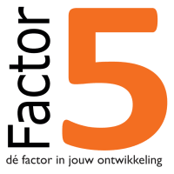

Frits Nijhuis, Joppe Nobel
Eindopdracht Bachelor Social Work
Academie voor Sociale Studies, Hanzehogeschool Groningen

Onderzoek naar middelengebruik binnen Factor 5, locatie Ten Boer
  - Locatie Ten Boer

Frits Nijhuis - 347393
Joppe Nobel – 386388
23-05-2023
Bachelor Social Work – Voltijd
Academie voor Sociale Studies, Hanzehogeschool Groningen
Eindopdracht – SSVB22EO
Factor 5
Johan van Thuijl
Wim Nieuwenhuijsen – Leonard Hordijk – Marieke Jooste-Heinkens
Inhoudelijk aantal woorden: 6985

Voorwoord

Voor u ligt de afstudeeropdracht van Frits Nijhuis & Joppe Nobel. Het betreft een ontwerpgericht onderzoek over het middelengebruik binnen Factor 5 op locatie Ten Boer. Het onderzoek is geschreven in opdracht van Factor 5 met begeleiding vanuit de opleiding Social Work – Hanze Hogeschool Groningen.
Wij willen onze opdrachtgever & contactpersoon Joan van Thuijl bedanken voor het aanbieden van deze kans voor ons. Tijdens de eindopdracht hebben wij veel gehad aan de sturing & feedback. Verder willen wij het team van Ten Boer bedanken voor de fijne samenwerking binnen het onderzoek. Ook de bewoners van locatie Ten Boer hebben een grote rol gespeelt binnen ons onderzoek, zonder de hulp van de bewoners was dit onderzoek niet van de grond gekomen.
Ook willen we onze docenten Wim Nieuwenhuijsen, Leonard Hordijk & Marieke Jooste-Heinkens bedanken voor de ondersteuning. De lessen en feedback hebben veel invloed gehad op ons onderzoek.
Als laatst willen we de personen bedanken die op de achtergrond hebben meegeholpen aan ons onderzoek. Denk hierbij aan onze klasgenoten en andere betrokkenen voor het geven van feedback.

Managementsamenvatting

Voordat u begint met lezen wil ik vragen om terug te gaan naar de leeftijd waar het ontdekken van de wereld centraal stond. Een joint? Wat is dat, wat doet het met me? Op ontdekking met vrienden, dingen die niet mogen juist willen opzoeken voor de spanning die hierbij kwam kijken. Op deze manier leren we onze eigen grenzen kennen en creëren we onze eigen normen en waarden. Wat vind ik belangrijk? Deze ontdekkingsfase is waar we worden gevormd tot de personen die wij zijn. Kaders zijn hierin belangrijk, maar wellicht is het nog belangrijker om te kijken hoe we deze kaders overbrengen naar de jeugdigen. We kunnen namelijk niet altijd verwachten dat iemand zich direct volwassen zal profileren wanneer hij 18+ is.
Middelengebruik onder jongeren neemt de afgelopen jaren flink toe. Zo publiceerde de nieuwswebsite SIKKOM in september vorig jaar een artikel waarin werd vermeld dat het rioolwater in Groningen vol zit met restanten van middelen als cocaïne en THC (werkzame stof in cannabis). Deze toename is landelijk bekend, maar is ook te zien binnen Factor 5. Factor 5 is een zorginstelling in Groningen en omstreken. Onderstaand onderzoek is gedaan bij een van de woonlocaties van Factor 5, locatie Ten Boer.
Jeugdigen met verschillende soorten problematiek wonen op locatie Ten Boer. Ook het middelengebruik komt hier naar voren. Dit is echter tegen de regelgeving van Factor 5 in. Binnen dit ontwerpgericht onderzoek aan de hand van het Double Diamond Model kijken wij naar de oorzaken & gevolgen van dit middelengebruik en reiken wij een ondersteunend product uit aan Factor 5.
Binnen dit onderzoek hebben wij verschillende betrokkenen gesproken over de huidige situatie op locatie Ten Boer. Wat zijn de ervaringen van betrokkenen en wat zijn de wensen. Aan de hand van een uitgebreid literatuuronderzoek en verschillende gesprekken met betrokkenen intern & extern van Factor 5 zijn we tot een product gekomen wat handvatten moet bieden aan begeleiding. Meer over dit product kunt u vinden in hoofdstuk een en de bijlage.
Om daadwerkelijk tot een product te komen, was het van belang dat we de huidige situatie goed in kaart kregen. Wat gebeurt er nou eigenlijk op de locatie als het gaat om middelengebruik? Waarom is beleid geschreven zoals het is en past dit wel bij de doelgroep? Hierop op volgend was het zaak om te kijken wat de behoeften van de stakeholders zijn en wat wij hier vervolgens in kunnen betekenen. Meer over de huidige situatie en de probleemanalyse kunt u terugvinden in het tweede hoofdstuk.
Het ontwikkelen van een passend product binnen de zorg is niet altijd even gemakkelijk. We werken met mensen en ieder zal zijn eigen manier hebben om een boodschap over te brengen. Sommige hulpverleners zijn erg concreet en direct, regels zijn regels. Waar een ander zich wat meer zal focussen op de relatie met de client en sneller een uitzondering zal maken. Niks hierin is fout, echter zien we wel terug dat het product moet bijdragen aan het consequent handelen van het team om onduidelijkheden voor de client te voorkomen. Dit is een van de ontwerpeisen die we in samenspraak met onze opdrachtgever hebben opgesteld.
Meer over de ontwerpeisen en het tot stand komen van ons product is te vinden in het derde hoofdstuk van het onderzoek. Daarnaast zullen we in dit hoofdstuk ook een verder toelichting geven over de werkwijze van ons onderzoek. Eerder benoemden we al dat dit een ontwerpgericht onderzoek betreft. Hier zal meer uitleg over volgen in hoofdstuk drie.
In het vierde hoofdstuk zullen verdere aanbevelingen naar voren komen vanuit ons onderzoek. Er kan vanuit Factor 5 verder worden gekeken om het product verder te optimaliseren en extra handvatten te bieden aan begeleiders binnen Factor 5. Ook komen we hier terug op de start van ons onderzoek, hebben wij kunnen voldoen aan de doelstellingen die wij hebben opgesteld? Dit leest u in het laatste hoofdstuk van dit onderzoek.
Bijlagen zullen ter ondersteuning zijn van het verslag, hier zullen wij binnen de tekst naar verwijzen mocht u meer willen weten over de onderbouwing van de keuzes die zijn gemaakt. Ook zult u hier het uitgewerkte product kunnen vinden naast de interviews die zijn gehouden met betrokkenen.

Begrippenlijst
Ambivalent: Een gespleten gevoel, aan de ene kant wil je iets. Tegelijkertijd wil je ook iets anders.
Clustermanager: Leidinggevende op meerdere locaties
Contextual interview: Een interview binnen de context en omgeving van de ondervraagde.
Coping: Manier van omgaan met stressvolle situaties en of tegenslagen.
Crisis: Crisis is een acute hulpvraag om zorg of ondersteuning (Crisiszorg, z.d.).
Democratische validiteit: De mate van betrokkenheid van de stakeholders.
Double Diamond Model: Methodiek voor ontwerpgericht onderzoek waar gebruik van is gemaakt binnen dit onderzoek.
Indicatie: Reden en financiering van zorg, bepaalt door het CIZ (Centrum Indicatiestelling Zorg).
Jeugdwet indicatie: De Jeugdwet is voor kinderen en jongeren die hulp en ondersteuning bij zelfredzaamheid nodig hebben (Per Saldo, 2021).
WMO-indicatie: “U komt in aanmerking voor een WMO-voorziening als u voldoet aan de volgende voorwaarden: U bent niet meer zelfredzaam en u kunt niet meer meedoen in de samenleving omdat u een aandoening of een beperking hebt. Of omdat u langdurige zorg nodig hebt. U hebt geen of onvoldoende mogelijkheden het zelf op te lossen” (Rechtwijzer, z.d.).
Forensische indicatie: “Een rechter kan aangeven dat een justitiabele een behandeling nodig heeft. De behandeling is bedoeld om de kans te verkleinen dat iemand opnieuw de fout in gaat. Als het nodig is dat de justitiabele behandeld wordt in een instelling, is een verwijzing nodig. Dit noemen we een indicatiestelling voor forensische zorg” (Ministerie van Justitie en Veiligheid, 2020).
Interdisciplinaire samenwerking: Samenwerking tussen verschillen functiegroepen.
Ketenpartners: Zorginstanties in samenwerking met Factor 5.
Methodisch kader: Binnen de werkwijze van de methodiek die wordt gehanteerd.
Photo Elicitation: Een gesprek aan de hand van foto’s zodat mensen een diepere individuele betekenis vinden dan wel ontlokken (Van ‘t Veer, Wouters, Veeger & Van der Lugt, 2020).
SCM-methodiek: Sociaal competentiemodel methodiek (bijlage 1).
Stakeholders: Alle betrokken partijen bij het onderzoek.
Sway: Microsoft Sway is een programma waarmee interactieve presentaties gemaakt kunnen worden. In dit verslag wordt Microsoft Sway gebruikt voor het bewerkstelligen.

Inhoud
Hoofdstuk 1. Beschrijving van product 8
Hoofdstuk 2. Context en aanleiding 11
2.1 Context 11
2.1.1 Organisatie 11
2.1.2 Missie & visie Factor 5 11
2.1.3 Global Definition of Social Work 11
2.2 Aanleiding 12
2.3 Probleemanalyse 13
2.3.1 Micro 13
2.3.2 Meso 14
2.3.3 Macro 14
2.4 Doelstelling 15
2.5 Vraagstelling 15
Hoofdstuk 3. Aanpak en inhoud 16
3.1 Onderzoek aanpak 16
3.2 Discoverfase 16
3.2.1 Vooronderzoek 16
3.3.1 Interviews cliënten 17
3.3.3 Resultaten interviews 18
3.4 Developfase 18
3.4.1 Contextual interviews 18
3.4.2 Waarderend onderzoek 19
3.4.3 Ontwerpeisen 19
3.4.4 Best Practises 20
3.4.5 Prototyping 20
3.4.6 Interview gedragswetenschapper 20
3.5 Deliverfase 21
3.5.1 Implementatie 21
3.5.2 Toepassing 21
3.5.3 Evaluatie training 21
3.5.4 Evaluatie Sway 21
Hoofdstuk 4. Conclusie en aanbevelingen 22
4.1 Conclusie 22
4.1.1 Doel & vraagstelling 22
4.2 Aanbevelingen 22
4.2.1 Implementatie 23
Bronnenlijst 24
Bijlage 1. Methodiek Factor 5 27
Bijlage 2. Interviews 29
Bijlage 3. Middelengebruik beleid Factor 5 32
Bijlage 4. Probleemboom 34
Bijlage 5. Doelenboom 36
Bijlage 6. Prototyping 37
Bijlage 7. Factuur Open & Alert 40
Bijlage 8. Evaluatieformulier training 41
Bijlage 9A. Product, training 42
Training begeleiding 42
Sway cliënten 43
Bijlage 9B. Product, SWAY 49
Bijlage 10A. Onderzoeksloop advies 53
Bijlage 10B. Onderzoeksloop advies 54
Bijlage 11. Photo Elicitation 55

Hoofdstuk 1. Beschrijving van product
Aan de hand van de uitkomsten van het veld-en-literatuuronderzoek is er besloten om een training te ontwikkelen voor het personeel en een Microsoft Sway voor de bewoners. Dit hoofdstuk beschrijft de totstandkoming, de omschrijving, de doelstelling en de inzetbaarheid van het product. De training inclusief handleiding en de Sway zijn opgenomen in de bijlage.

1.1 Totstandkoming product
Het ontwikkelde product (Van Politieagent Naar Consequent) is tot stand gekomen door ontwerpgericht onderzoek. Het product biedt een oplossing voor de hoofdvraag ”Hoe kunnen we de medewerkers handvatten bieden om het contact tussen cliënt en begeleiding – bij sprake van middelengebruik – te bevorderen? Met als overkoepelend doel, het vergroten van het sociaal functioneren van de cliënt.” Met de training en de Sway worden zowel de medewerkers als de cliënten geholpen op het gebied van middelengebruik.
1.2 Productomschrijving
Het product heeft de volgende naam gekregen: ’Van Politieagent Naar Consequent’
Het product bestaat uit een handboek voor een interactieve training voor de medewerkers van Factor 5 locatie Ten Boer, gericht op het signaleren en bespreekbaar maken van middelengebruik. Het handboek bevat een eigen ontwikkelde methodiek die de medewerker handvatten biedt om een passende interventie te plegen voor cliënten waarbij vermoedens van gebruik zijn. Dit sluit aan bij het huidige beleid omtrent middelengebruik van Factor 5 (bijlage 3). Er is voor een PowerPoint gekozen als presentatiemiddel, in deze PowerPoint zijn de onderwerpen overzichtelijk verdeeld. Tijdens de training zal er doormiddel van dialoog en casuïstiek bespreking geoefend worden met het bespreekbaar maken van middelengebruik. In het handboek is een evaluatieformulier bijgevoegd, dit om de toepasbaarheid van het product te evalueren na de training. Het handboek bevat richtlijnen hoe de training in de praktijk uitvoerbaar is voor de trainers.
Voor de cliënten is er een Sway gemaakt, die via het cliëntportaal inzichtelijk is. Hierin staat informatie over middelengebruik, de werkwijze van verslavingszorg en een persoonlijke ervaring van een cliënt. Het taalgebruik is aangepast naar de gebruiker.
1.3 Opbrengst product
Het product poogt de handelingsverlegenheid van de medewerkers te verminderen en hun kennis uit te breiden. Dit zal leiden tot een betere samenwerking tussen de medewerkers.
Door de kennis uit te breiden wordt de sociaal werker meer bewust van de eigen verantwoordelijkheid en wordt de sociaal werker in staat gesteld om binnen de handelingsruimte die hij heeft, zelfstandig, onafhankelijk en professioneel verantwoord te handelen (Steenmeijer, 2021). Het doel van de training is om de medewerkers van Factor 5 gezamenlijk te trainen op het gebied van het bespreekbaar maken van middelengebruik. Hiermee bereiken we een kennisvergroting van het team en dit levert een bijdrage aan het consequent handelen van het team. Op deze manier draagt het product bij aan de zelfredzaamheid en eigen kracht van de cliënt, omdat cliënten met problematiek op het gebied van middelengebruik zo gerichter geholpen kunnen worden. Voor cliënten met het autismespectrumstoornis zal het consequent en duidelijk handelen door het team bijdragen aan hun sociaal functioneren.
De training bestaat uit verschillende modules die bijdragen aan het bespreekbaar maken van middelengebruik. Op deze manier heeft Factor 5 een getraind team op het gebied van het bespreekbaar maken van middelengebruik, dit sluit aan bij de in de missie & visie genoemde uitnodigende hulpverleningsstijl (zie hoofdstuk 2.1.2).
Dit zal bijdragen aan de innovatieve manier van werken door Factor 5. Verder zal de training bijdragen aan het verbreden van kennis voor het team, hierdoor zullen medewerkers van Factor 5 meer kennis bezitten dan collega’s van andere instanties. Het product zal bijdragen aan de beroepscompetenties, professionele houding en beroepskennis zoals beschreven staat in Artikel 3 van de beroepscode (Steenmeijer, 2021). Voor de cliënten zal de informatie in de Sway leiden tot kennisvermeerdering
1.4 Inzetbaarheid
De training is specifiek ontwikkeld voor Factor 5 locatie Ten Boer. Mochten de andere van locaties van Factor 5 het product bruikbaar achten, kunnen zij hier al dan niet in aangepaste vorm gebruik van maken. De Sway is echter ontworpen voor Factor 5 breed. De eerste training zal door de schrijvers van dit ontwerponderzoek worden gegeven, hierna zal de training geëvalueerd worden. In het vervolg zal de training gegeven kunnen worden door bijvoorbeeld een aandachtfunctionaris middelengebruik. Na elke training zal een evaluatie over de bruikbaarheid en toepasbaarheid in de praktijk noodzakelijk zijn (bijlage 8). Zo kan er na elke training iets worden toegevoegd of worden verwijderd, dit komt de toepasbaarheid ten goede en zal de continuïteit van het product waarborgen.

Hoofdstuk 2. Context en aanleiding
In dit hoofdstuk wordt de aanleiding van het onderzoek omschreven. Hierin staan de Discoverfase en Definefase (Veer et al. 2020) uit het Double Diamond-model centraal (zie hoofdstuk 3.1). Als eerst wordt er een contextomschrijving gegeven om vervolgens de aanleiding van het onderzoek inzichtelijk te maken. Hieruit volgt een probleemanalyse op verschillende niveaus. Aan het eind van het hoofdstuk wordt de doel- en vraagstelling, als resultaat van de probleemanalyse, omschreven.

2.1 Context

2.1.1 Organisatie
Factor 5 biedt hulp aan jeugdigen die moeite hebben met zelfstandig wonen. Deze hulp wordt geboden op verschillende woonlocaties in de provincie Groningen. Binnen dit onderzoek focussen wij ons op de locatie in Ten Boer. De doelgroep in Ten Boer bestaat uit 16 jongeren tussen de 16 en 25 jaar met verschillende soorten indicaties (Jeugdwet, WMO & Forensisch). Op andere locaties zien we dezelfde soorten indicaties terugkomen, echter is de doelgroep op andere locaties jonger dan op locatie Ten Boer. Factor 5 beschikt naast de woonlocaties ook over een dagbesteding en biedt ambulante hulpverlening aan. Het hoofdkantoor is gevestigd in Groningen. Het team van Factor 5 bestaat uit 130 medewerkers die hulp bieden aan jongeren met meervoudige problematiek. Elke woonlocatie heeft een vast team van begeleiders, zorgcoördinator, gedragswetenschapper en een cluster-manager.

2.1.2 Missie & visie Factor 5
“Factor 5 heeft als missie om mensen met een complexe problematiek te ondersteunen in het versterken van regie over eigen leven” (Factor 5, z.d^{B}). Binnen de organisatie wordt er gewerkt aan de hand van een aangepaste methodiek herleidbaar uit het Sociaal competentie model (SCM) (bijlage 1). Factor 5 onderscheid zich van andere zorginstanties door de methodiek en door te gaan waar andere instanties stoppen. Het zien van kansen staat centraal binnen Factor 5, ook tijdens een crisis. Door aan te sluiten bij het ontwikkelingsniveau en laagdrempelige zorg te bieden stelt Factor 5 de mens boven de kaders en protocollen. Om de juiste zorg te verlenen hanteert Factor 5 de volgende vijf leefdomeinen (Factor 5, z.d^{B}):
- Persoonlijk functioneren;
- Sociaal functioneren;
- Wonen en leefomgeving;
- Financiën en administratie;
- Maatschappelijke participatie.
Er wordt gewerkt vanuit de vertrouwensrelatie, om te werken aan de gezamenlijk opgestelde doelen. Bij iedere crisis ziet Factor 5 een kans op herstel, hierbij is een uitnodigende hulpverlening stijl van toepassing.

2.1.3 Global Definition of Social Work
De zorg die wordt verleend door Factor 5 sluit aan bij de Global Definition of Social Work. “Sociaal werk is een praktijkgericht beroep en een academische discipline die sociale verandering en ontwikkeling, sociale cohesie en empowerment en bevrijding van mensen bevordert” (IFSW, 2014). Door gezamenlijk te werken binnen de eerder benoemde leefdomeinen werkt Factor 5 aan het sociaal functioneren van de client. Daarnaast stelt Factor 5 respect en vertrouwen centraal binnen de werkwijze, ook hierin komt opnieuw de centrale definitie van het sociaalwerk naar voren. Binnen de organisatie worden werknemers bijgeschoold om de kwaliteit van begeleiding te kunnen waarborgen. Hierin komt ook artikel 1 van de Beroepscode naar voren. “De sociaal werker respecteert, erkent en bevordert de menselijke waardigheid van de unieke persoon. Het beroepsmatig handelen van de sociaal werker is erop gericht de burger/cliënt binnen zijn sociaal-culturele context, en in wisselwerking met zijn omgeving tot zijn recht te laten komen” (Steenmeijer, 2021). “Dit doen we altijd op basis van respect en vertrouwen. Door middel van een brede en integrale aanpak ondersteunen we cliënten in het versterken van de regie over hun leven. Hierbij leggen we de nadruk op het ombuigen van belemmerende gedachten en gedragingen naar kansen, succes en toekomstperspectief” (Factor z.d^{C}). In de bovenstaande citaten blijkt dat de werkwijze van Factor 5 overeenkomt met artikel 1 van de Beroepscode.

2.2 Aanleiding
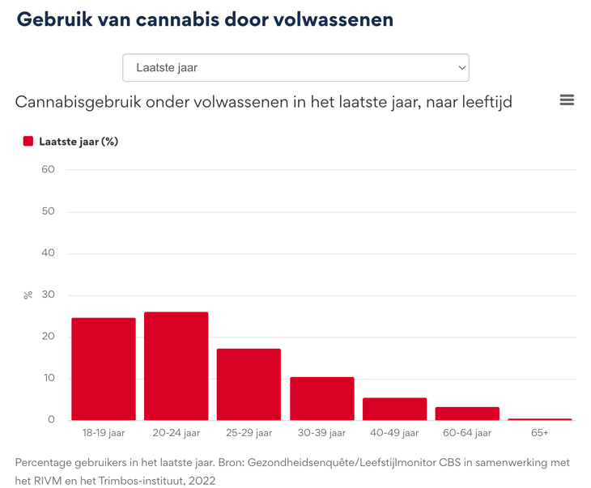
Uit de Global Definition of Social Work en de Beroepscode kan worden geconcludeerd dat Factor 5 werkt binnen de richtlijnen van het beroep. In de praktijk zijn er echter nog verbeterpunten te vinden voor Factor 5. Joppe heeft in de periode van 01-02-2022 tot 01-02-2023 stagegelopen binnen Factor 5 en heeft hierbij een signalerende functie gehad met betrekking tot dit onderzoek. Zoals eerder benoemd zal dit onderzoek zich enkel focussen op locatie Ten Boer, hier meer uitleg over in bijlage 10A. In de eerste fase (Discoverfase) van ons onderzoek komt naar voren dat er wrijving bestaat tussen begeleiding en de cliënt als we praten over middelengebruik. Dit is niet toegestaan op locatie en is meegenomen in de gedragsregels van locatie Ten Boer. In het figuur hiernaast zien we dat het cannabisgebruik onder jongvolwassen het hoogst is. 25,55% procent van de jongeren tussen de 18 en 24 heeft het afgelopen jaar cannabis gebruikt. Als we kijken binnen de jeugdzorg zien we dat deze cijfers hoger liggen dan het landelijk gemiddelde. “Een grote groep jongeren zegt weleens op het terrein van de instelling te roken of cannabis te gebruiken (81% van de rokers en 47% van de cannabisgebruikers)” (Van der Meijs, 2023). Locatie Ten Boer heeft te maken met een doelgroep die over het algemeen boven gemiddeld middelen gebruikt (bijlage 2). Wanneer cliënten tegen de huidige regelgeving - zero tolerance beleid - toch middelen gebruiken op locatie, volgen er consequenties voor de desbetreffende bewoner. Hier meer over later in dit hoofdstuk.
Figuur 1. Cannabisgebruik onder volwassenen (Castagna, 2023).
Om de huidige situatie duidelijk te krijgen zijn er verschillende gesprekken gevoerd op locatie Ten Boer (bijlage 2). Hierin kwam naar voren dat cliënt en begeleiding vaker tegenover elkaar staan in plaats van naast elkaar binnen de samenwerking omtrent middelengebruik. Hierin spelen de consequenties voor het middelengebruik een grote rol. Om de werkwijze van Factor 5 te begrijpen was het belangrijk om de methodiek te bestuderen. “Bij het uiten van probleemgedrag volgden in het verleden echter sancties en afwijzing door de ander. Doordat de cliënt niet in staat is om zelfstandig het eigen gedrag om te buigen, leidde dit dan uiteindelijk tot volledig contactbreuk” (Factor 5, 2022^{A}). Hierin staat de theorie van Factor 5 haaks op de werkwijze in de praktijk.
Aan de hand van de signaleringen, gesprekken en bevindingen vanuit de literatuur volgde een gesprek met Factor 5. Hierin werd duidelijk dat er behoefte is aan een verandering binnen deze werkwijze en volgde dit onderzoek naar het middelengebruik op locatie Ten Boer. Hierin werd tevens vermeld dat er naast een samenwerking tussen Factor 5, VNN en Terwille er geen andere acties zijn ondernomen door de opdrachtgever in richting van dit vraagstuk.

2.3 Probleemanalyse
Uit het veldonderzoek is gebleken dat er in de huidige situatie problemen worden ervaren ten aanzien van middelengebruik door zowel medewerkers als bewoners van Factor 5 locatie Ten Boer. De problemen spelen op het gebied van samenwerking tussen cliënt en medewerkers ten aanzien van middelengebruik. Middelengebruik wordt in het onderzoek als breed begrip gebruikt. Op locatie Ten Boer blijkt dat buiten cannabis zelden tot geen andere middelen worden gebruikt (bijlage 2). Redenen voor middelengebruik die worden genoemd door de cliënten zijn: beloning, zelfmedicatie, stress onderdrukken en zucht (bijlage 2).
De problemen zijn te onderscheiden op drie niveaus, te weten: micro-, meso- en macroniveau. Onder microniveau worden de bewoners van Factor 5 verstaan. Op mesoniveau wordt er gesproken over zorginstellingen, in dit geval Factor 5 en verslavingszorginstellingen. Macroniveau gaat over alle jongeren binnen Nederland. Door een analyse te maken van de drie niveaus aan de hand van de probleemboom (bijlage 4) komen verschillende oorzaken en gevolgen van middelengebruik naar voren.

2.3.1 Micro
Om de oorzaken en gevolgen van middelengebruik op microniveau te analyseren is er een literatuuronderzoek gedaan en zijn er interviews afgenomen.
Zoals in onderstaande tabel aangegeven is het middel met de meeste (problematische) gebruikers cannabis.
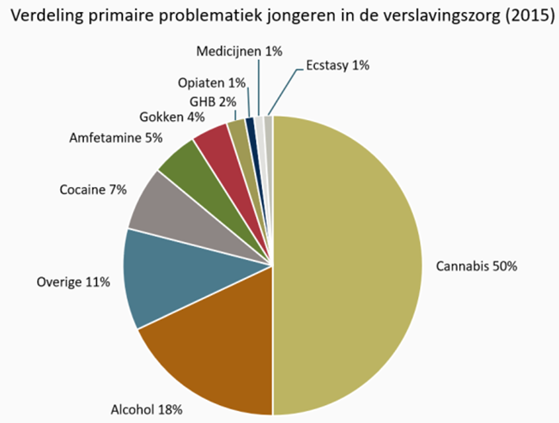
Figuur 2. Verslavingszorg jongeren. Nederlands jeugdinstituut (z.d.).
Cannabisgebruik op jonge leeftijd brengt gevaren met zich mee.
Uit onderzoek is gebleken dat cannabisgebruikers een grotere kans hebben om vroegtijdig school te verlaten, ook is er onder deze groep een verhoogde kans op psychoses (Nederlands Jeugdinstituut, z.d.). Ook wordt cannabis gebruikt om met persoonlijke problemen (coping) om te gaan. Dit kan bijdragen aan het ontstaan van cannabisafhankelijkheid (Wits, Meerkerk, Lammers, Heijndijk. 2018). Hoe jonger iemand met cannabis begint, hoe groter de kans dat het tot een verslaving leidt.
Het regelmatige gebruik van cannabis maakt behandeling lastig. Het cannabisgebruik kan ertoe bijdragen dat gebruikers blijven hangen in oude gedragspatronen (Wits et al., 2018). Uit de interviews is gebleken dat de gebruikers van cannabis hier weinig tot geen kwaad in zien. Ze zien het als een beloning na geleverde arbeid of als zelfmedicatie (bijlage 2). Ze staan ambivalent tegen het stoppen met cannabis. Dit bemoeilijkt het bespreekbaar maken van het onderwerp.

2.3.2 Meso
Om een beeld op mesoniveau te schetsen zijn er interviews afgenomen met zowel de bewoners als personeel. Hierin kwamen een aantal aspecten naar voren.
Zowel de bewoners als het personeel ervaren onduidelijkheid op het gebied van middelengebruik. Deze onduidelijkheid komt door verschillende factoren. Het personeel geeft aan dat het team niet op één lijn zit qua interventies. Er wordt gesproken over een tweedeling, met aan de ene kant personeel dat de regels strak naleeft en aan de andere kant personeel dat het naleven van deze regels nalaat (bijlage 2). Sommige personeelsleden vinden de consequenties die op middelengebruik staan contraproductief. Dit leidt tot veel verschil in de benadering omtrent middelengebruik. Bewoners geven aan dat deze benadering voor onduidelijkheid zorgt. Meer uitgewerkt beleid kan volgens de medewerkers bijdragen aan minder discussie en meer eenduidigheid (Möhle, Rombouts, Van Gelder & Monshouwer. 2022). Een personeelslid zegt dat de juiste manier van werken nog niet gevonden is. Het personeel zegt dat er in de huidige situatie niet genoeg handvatten zijn en heeft de wens een training over het omgaan met middelengebruik te krijgen. De bewoners ervaren niet genoeg kennis bij het personeel omtrent middelengebruik, dit staat samenwerking in de weg. Andere benoemen dat ze liever individueel stoppen met middelen en niet door een traject bij verslavingszorg. Uit onderzoek is gebleken dat veel zorgmedewerkers een interventie bij middelenmisbruik vermijden. Ze vinden zichzelf niet competent, zijn bang voor weerstand van de cliënt en ervaren tijdgebrek (Van den Brande, 2018). Als het onderwerp middelengebruik aan bod komt staan bewoner en personeel lijnrecht tegenover elkaar. De bewoners onderschrijven dit en zeggen dat ze afstand nemen als personeel dit bespreekbaar wil maken. Met bespreekbaar maken wordt bedoeld: het bewust maken van het probleem, en motiveren tot gedragsverandering (Van Aarle, 2013).
De moeilijkheden die ervaren worden omtrent bespreekbaar maken van middelengebruik lijken vooral te maken te hebben met de bereidwilligheid van de bewoner en de onderlinge band tussen het personeelslid en de bewoner.
Een ander aspect dat het bespreekbaar maken bemoeilijkt is het gevolg van de consequenties die met middelengebruik gepaard gaan. De gele kaart of time-out die wordt uitgedeeld als consequentie zorgt ervoor dat gebruik stiekem gebeurt. Personeelsleden geven aan het gevoel hebben om politieagent te spelen in plaats van begeleider (bijlage 2).
Volgens Möhle (2022) werkt het verbieden van middelen averechts en werkt het zelfs stiekem gebruik in de hand.

2.3.3 Macro
Om op macroniveau een beeld te schetsen van middelengebruik onder jongeren is er in dit onderzoek gekeken naar de verschillen tussen Europese landen omtrent gebruik. Nederlandse jongeren voeren voor wat betreft ooit-gebruik van cannabis de bovenste regionen van de ranglijsten aan. 22% van de Nederlandse jongeren heeft ooit cannabis gebruikt. Dat ligt ruim boven het Europese gemiddelde van 16% (Nationale Drug monitor, 2023). Tussen 2006 en 2018 is in Europa het aantal nieuwe aanmeldingen bij de verslavingszorg voor een cannabisprobleem met 64% gestegen naar ongeveer 135.000. In Nederland ligt dit percentage op 20 % (Nationale Drug Monitor, 2023)
In Nederland is er ten aanzien van cannabis sprake van het gedoogbeleid. In het gedoogbeleid staat dat alleen coffeeshops onder strenge voorwaarden softdrugs mogen verkopen (Ministerie van Justitie en Veiligheid, 2019). Er zijn geen aanwijzingen dat het gedoogbeleid het gebruik van harddrugs aanwakkert (Van der Stel, 2017, p. 39).
De overheid probeert zoveel mogelijk te voorkomen dat (vooral jongere) burgers overgaan tot middelengebruik. Het streven is om problematische gebruikers een medisch en/of sociaal hulpaanbod te doen. Mocht dit niet tot de mogelijkheden behoren kan er ook gekeken worden naar hoe de schade beperkt kan blijven (Van der Stel, 2017, p. 40).
Bovendien is middelengebruik zelf ook een risicofactor voor delictgedrag. Alcohol en bepaalde drugs kunnen negatieve emoties zoals woede en frustratie versterken en hierbij de (sociale) remmingen verlagen (Möhle et al., 2022).
Gesteld kan worden dat er jaarlijks ten minste € 3,2 – 4,1 miljard euro besteed wordt aan ondermijning en gerelateerde drugscriminaliteit (Andersson Elffers Felix, 2020).
In 2017 waren de totale uitgaven aan zorg voor verslaving aan alcohol en drugs bijna €820 miljoen (0,93% van de totale zorguitgaven van Nederland) (Andersson Elffers Felix, 2020).

2.4 Doelstelling
Het doel van het ontwerponderzoek is om de medewerkers van Factor 5, locatie Ten Boer handvatten te geven, zodat het beleid van Factor 5 ten aanzien van middelengebruik eenduidig kan worden uitgevoerd
Door deze eenduidigheid zal er teambreed draagvlak zijn om het beleid na te leven.
De bewoners zullen hierdoor meer stimulans om hun middelengebruik aan te pakken ervaren. Dit zal leiden tot het bevorderen van hun zelfredzaamheid en het versterken van hun eigen kracht.

2.5 Vraagstelling
Hoofdvraag:
Hoe kunnen de medewerkers van Factor 5, locatie Ten Boer het beleid ten aanzien van middelengebruik van Factor 5 eenduidig uitvoeren, zodat dit zal leiden tot het bevorderen van de zelfredzaamheid en eigen kracht van de cliënt.

Thema 1. Problematiek.
- Wat is middelengebruik onder jongeren binnen Factor 5, locatie Ten Boer?
- Wie zijn de betrokkenen binnen Factor 5 wanneer het gaat om middelengebruik?

Thema 2. Oorzaken problematiek.
- Wat zijn de oorzaken van middelengebruik door de jongeren van Factor 5, locatie Ten Boer?

Thema 3. Gevolgen problematiek.
- Wat zijn de gevolgen van middelengebruik door de jongeren van Factor 5, locatie Ten Boer?

Thema 4. Oplossingen voor problematiek.
- Welke oplossingen zijn er voor de problematiek – middelengebruik – voor de jongeren van Factor 5, locatie Ten Boer?
- Welke betrokkenen moeten worden meegenomen binnen de oplossing voor middelengebruik op locatie Ten Boer van Factor 5?
- Op welke manier wordt het beleid eenduidig uitvoerbaar voor medewerkers van Factor 5 locatie Ten Boer?

Hoofdstuk 3. Aanpak en inhoud
Om handvatten te bieden aan de medewerkers en het sociaal functioneren van de bewoners te bevorderen hebben wij de vier fases van Veer et al. (2020) gebruikt. In dit hoofdstuk zullen de vier fases van ontwerpgericht onderzoek naar voren komen. Om meer duidelijkheid te creëren over het ontwerpproces wordt het Double Diamond-model eerst uitgelegd. Vervolgens zullen de vier fases worden beschreven.

3.1 Onderzoek aanpak
Het Double Diamond-model is een methode dat ontwerpers helpt om een gestructureerde aanpak te hanteren binnen het ontwerpproces. Hierin staan de belangen van betrokkenen centraal. Door de vier fases te doorlopen kan er efficiënt en effectief worden gewerkt aan het onderzoek- en ontwerpproces (Veer et al., 2020). Het model bestaat uit de volgende vier fasen (Veer et al., 2020):
- Discover-fase wordt informatie verzameld om een breed begrip te krijgen van de uitdaging die moet worden aangepakt, in ons geval middelengebruik op locatie Ten Boer. Dit kan worden gedaan door middel van onderzoek, observatie en gesprekken met betrokkenen. Door deze fase te doorlopen, kunnen de belangrijkste problemen en uitdagingen worden geïdentificeerd en kan de focus worden bepaald voor de volgende fase;
- Define-fase wordt de informatie die in de vorige fase is verzameld geanalyseerd. Het doel van deze fase is om de probleemdefinitie en doelstellingen van het ontwerpproces te definiëren en de belangrijkste uitdagingen inzichtelijk te maken. Deze fase eindigt met het formuleren van een duidelijke probleemdefinitie en doelstelling (hoofdstuk 2) die de richting zullen bepalen voor de volgende fase;
- Develop-fase staat het genereren van ideeën en concepten om aan de doelstelling te voldoen centraal. Het is belangrijk om een breed scala aan ideeën te genereren en te overwegen. Daarnaast is het van belang dat de onderzoekers/ontwerpers open staan voor feedback van belanghebbenden. Door deze fase te doorlopen, kunnen de beste ideeën worden geselecteerd voor een verdere ontwikkeling;
- Deliver-fase worden de geselecteerde ideeën verder ontwikkeld en getest om te zien of ze voldoen aan de doelstellingen eerder gemaakt in de Define-fase. Het is belangrijk om het ontwerp te testen en feedback te verzamelen van belanghebbenden om ervoor te zorgen dat het ontwerp past binnen de praktijk. Door deze fase te doorlopen kan het ontwerp verfijnd en geoptimaliseerd worden voordat het wordt geïmplementeerd.

3.2 Discoverfase
In de Discoverfase was het van belang dat de huidige situatie duidelijk in kaart werd gebracht. Wie zijn er betrokken (stakeholders), en welke belangen hebben deze stakeholders? Om de probleemstelling verder in kaart te brengen en de behoeftes uit te vragen zijn er verschillende gesprekken geweest met betrokkenen. Hiervoor hebben we gebruik gemaakt van de Toolkit in Veer et al. (2020). “Contextual interviewing, ervaringen en inzichten verzamelen door mensen te interviewen in hun (eigen) praktijksituatie of leefwereld” (Veer et al., 2020). Door met alle betrokkenen een contextual interview te houden kunnen we volgens Van Der Donk en Van Lanen (2020) democratische validiteit bereiken.

3.2.1 Vooronderzoek
Voorafgaand van de contextual interviews is er eerst gekeken naar de beschikbare beleidstukken omtrent middelengebruik binnen Factor 5. Hierin staan mogelijke interventies omschreven voor begeleiders om toe te passen bij zekerheid van middelengebruik onder cliënten (bijlage 3). Ook beschikte Joppe over de nodige kennis van Factor 5 gezien hij hier al een jaar werkzaam is. Om de validiteit te waarborgen hebben we de subjectieve omschrijvingen van Joppe niet voor waarheid aangenomen en is er aan de hand van het beleid en de ervaringen een vragenlijst opgesteld. Om een duidelijk beeld te vormen van de huidige situatie is er gekozen voor een half gestructureerd interview (Van Der Donk & Van Lanen, 2020). Hierdoor creëren we duidelijkheid voor de vraagstelling maar is er binnen het gesprek de ruimte om door te vragen en verdieping op te zoeken, met als doel de behoeftes uit te vragen.
3.3 Definefase
Met de informatie die in de discoverfase naar voren is gekomen zijn wij aan de slag gegaan. Na uitgebreid veldonderzoek en een aantal interviews waren er een aantal zaken naar voren gebracht door de stakeholders. In deze fase van het onderzoek was het zaak om deze informatie te filteren en hiermee verder te gaan. Tijdens de interviews werd er gebruik gemaakt van Photo Elicitation (bijlage 11). Dit zorgde ervoor dat het gesprek met de bewoners erg laagdrempelig begint, waardoor het vertrouwen groeide en de antwoorden niet sociaal gewenst zijn. Hierdoor werden de antwoorden bruikbaar en het onderzoek meer valide. “Validiteit is de mate waarin de resultaten van je onderzoek overeenkomen met de feiten in de realiteit “(Scriptium, 2018). Aangezien alle geïnterviewde betrokkenen dagelijks op locatie aanwezig zijn, is het belangrijk om deze signalen serieus te nemen. Het bespreekbaar maken van middelengebruik kan soms tot weerstand leiden, hierom is er gekozen voor Photo Elicitation om het gesprek laagdrempelig te beginnen met de vraag: “welke drugs ken je allemaal”. Met het maken van een probleemboom is getracht de problematiek op micro-, meso- en macroniveau inzichtelijk te maken (bijlage 4). Dit leidt tot het inzicht welke problemen centraal staan in de casus. Vooral op mesoniveau, voornamelijk binnen de samenwerking spelen er problemen.

3.3.1 Interviews cliënten
De cliënten van Factor 5 locatie Ten Boer zijn als eerst geïnterviewd. Om het sociaal functioneren van de client te verbeteren is het eerst zaak om te onderzoeken wat hiervoor nodig is. Er zijn 5 interviews afgenomen met de cliënten (bijlage 2). In het interview kwamen hoofdlijnen als samenwerking, kennis, beleid & ervaring naar voren. Joppe hield zich afzijdig tijdens de interviews vanwege zijn rol als begeleider. Hierdoor voorkomen we suggestieve vraagstelling en waarborgen we de validiteit van ons onderzoek. Wat opvalt binnen de interviews met bewoners is dat 80% van de bevraagde bewoners wekelijks blowt, dit is aanzienlijk meer dan naar voren kwam binnen het literatuuronderzoek. Wel zien we de vergelijking met de literatuur van Möhle (2022). Er wordt hier namelijk omschreven dat het simpelweg verbieden en controleren van middelengebruik zorgt voor een averechtse werking, het wordt vervolgens stiekem gedaan.
3.3.2 Interviews medewerkers
Na de interviews met de cliënten zijn vervolgens de medewerkers van Factor 5 geïnterviewd. Uit de interviews kwam naar voren dat middelengebruik alleen wordt bestraft als een cliënt betrapt wordt op gebruik. Een aantal medewerkers geven hierom aan dat ze het gevoel hebben politieagent moeten te spelen (bijlage 2). Dit zorgt ervoor dat begeleiding het gevoel heeft tegenover de cliënt te staan. Het gevolg hiervan is dat het de bespreekbaarheid van middelengebruik bemoeilijkt. Een ander aspect is dat het lastig is om als medewerkers op één lijn te komen. Redenen die hiervoor gegeven worden zijn: gebrek aan kennis, lastig uitvoerbaar beleid en de verschillende begeleidingsstijlen van de medewerkers.
Medewerkers benoemen dat de cliënten door middelengebruik minder goed te begeleiden zijn.

3.3.3 Resultaten interviews
In de Define-fase zijn we in gesprek geweest met verschillende betrokkenen. Daarnaast heeft de signalerende functie van Joppe veel bijgedragen binnen de eerste fase. Het idee dat cliënt en begeleiding tegenover elkaar staan wanneer het gaat over middelengebruik is terug te zien binnen de interviews met zowel begeleiding als met de cliënt (bijlage 2). Hieruit kunnen we concluderen dat er daadwerkelijk een probleem is op locatie Ten Boer, daarnaast kan hieruit de uitdaging worden geformuleerd om de bewoners en begeleiding op een lijn te krijgen. “De favoriete manier van doen is het belonen en prikkelen van mensen, evenals het bevorderen van een ‘wij-gevoel’, van cohesie en van binding van mensen aan de organisatie” (Boom Management, 2019). De veranderwens op het gebied van middelengebruik en de vraag om kennisvermeerdering zal leiden tot een hoge opkomst bij de training.
Naar aanleiding van de antwoorden in het interview (bijlage 2) werd duidelijk dat onder cliënten ook onduidelijkheid bestaat omtrent middelengebruik. Hierdoor is tijdens dit stadium van het onderzoek gekozen om een training te maken voor de medewerkers en een ‘Sway’ voor de bewoners. Deze keuze zullen we verder onderbouwen in de volgende fase, de “Developfase”.

3.4 Developfase
In voorgaande fases zijn de huidige situatie en de gewenste situatie in kaart gebracht. Hierin komen de belangen van de betrokken stakeholders naar voren. In deze fase wordt er aan de hand van de ontwikkelingseisen een product ontwikkeld, waarbij rekening wordt gehouden met de belangen van stakeholders.

3.4.1 Contextual interviews
Tijdens contextual interviews met betrokkenen (bijlage 2) kwamen de belangen van bewoners als eerst naar boven. De oplossing voor het huidige probleem lag volgens hen voor het oprapen. Het plaatsen van een blowhok op locatie of het toestaan van blowen op de studio. De argumentatie hiervoor:
- Eigen voordeur, dus zelf bepalen wat er in de studio gebeurt
- Blowhok geeft inzicht in gebruik voor begeleiding.
- Gedoogbeleid vanuit de overheid voor softdrugs

De voorstellen zijn meegenomen in een gesprek met de opdrachtgever. Hierin kwam naar voren dat zorginstellingen rookvrij moeten worden. “In het Nationaal Preventieakkoord is vastgelegd dat in 2030 de gehele zorg rookvrij is” (De Lange, 2022). Daarnaast zijn rookruimtes in openbare gebouwen zoals sportkantines, scholen, ziekenhuizen maar ook zorginstellingen, al sinds 01-07-2021 verboden zo vermeld het Ministerie van Volksgezondheid, Welzijn en Sport (2021).
Na de gesprekken met bewoners en opdrachtgever, volgden de contextual interviews met begeleiders. Hierin is gebruik gemaakt van volgende tool: “Speculative design: het uitlokken van een discussie over toekomstige ontwikkelingen door middel van concrete voorwerpen en situaties uit de toekomst” (Veer et al., 2020). Tijdens de interviews met begeleiders werd een mogelijke oplossing aangedragen, het bouwen van een blowhok of het toestaan van blowen op de studio. De respons hierop was negatief. Begeleiding benoemd dat cliënten niet behandelbaar zijn zodra ze onder invloed zijn, daarnaast wonen bewoners binnen een zorginstelling met bepaalde regelgeving, hier dienen ze zich aan te houden zodra ze hier komen wonen. Vanuit begeleiding was er echter weinig input over hoe het problematisch middelengebruik op locatie Ten Boer kan worden verminderd. Er werd veelal benoemd dat er een gebrek aan kennis is onder begeleiding en er een korter lijntje met verslavingszorg moet worden gecreëerd. Ook het aanpassen van het beleid komt naar voren in de contextual interviews.

3.4.2 Waarderend onderzoek
“In plaats van te vragen naar wat er niet goed ging, ga je hierop zoek naar de positieve afwijkingen van wat normaal is. In elke organisatie gaan dingen goed, kleine dingen misschien, maar ze zijn er altijd” (Positief Samenwerken, 2014). Binnen Factor 5 zien we meerdere aspecten goed verlopen. Ook aspecten die bij kunnen dragen aan ons onderzoek. Zo is het kennisportaal voor elke medewerker makkelijk te bereiken, hier kunnen medewerkers hun kennis verbreden doormiddel van cursussen en trainingen. Hier wordt veelvuldig gebruik van gemaakt zo vermelden de begeleiders van Factor 5 Ten Boer (bijlage 2). In het ontwerpproces nemen we daarom mee dat begeleiders gemotiveerd zijn om trainingen te volgen.

3.4.3 Ontwerpeisen
Uit de gesprekken met begeleiders en cliënten komen verschillende eisen naar voren. Om hier concrete sturing aan te geven, zijn de volgende ontwerpeisen naar voren gekomen uit een gesprek met de opdrachtgever. Ter ondersteuning voor het opstellen van het product hebben we een doelenboom opgesteld waarin de belangen van de stakeholders naar voren komen. Zie bijlage 5 voor verder uitwerking en toelichting hiervan.

Bron | Ontwerpeisen
Interviews  Bewoners | - Het product moet bijdragen aan het consequent handelen van het team.  - Het product moet de kennis van bewoners omtrent verslavingszorg verbreden.  - Het product moet aansluiten bij de doelgroep.  - Het product moet makkelijk vindbaar zijn en bruikbaar zijn voor de doelgroep.
Interview  Begeleiding | - Het product moet toepasbaar te zijn in de praktijk.  - Het product moet praktische handvatten bieden aan begeleiding om het consequent handelen van het team te bevorderen.  - Het product moet een informatieve toevoeging geven aan de kennis van de begeleiders in functie.  - Het product moet herbruikbaar zijn voor in de toekomst.
Eisen vanuit opdrachtgever | - Het product moet bijdragen aan een eenduidige aanpak binnen het team (consequent handelen).  - Het product moet passen binnen de visie van Factor 5.  - Het product moet herbruikbaar zijn voor medewerkers.
Literatuur (inclusief Beroepscode) | - Het product moet bijdragen aan het bevorderen van kennis en vaardigheden van zowel begeleiding als cliënt.  - Het product moet bijdragen aan het verbeteren van het sociaal functioneren van de cliënt.  - Het product moet aansluiten/leesbaar zijn voor de doelgroep.
Moreel beraad | -Moreel beraad heeft geen inhoudelijke bijdrage geleverd aan het advies.
Tabel 1. Ontwerpeisen. Aan de hand van bijlage 2 & (Steenmeijer, 2021).

3.4.4 Best Practises
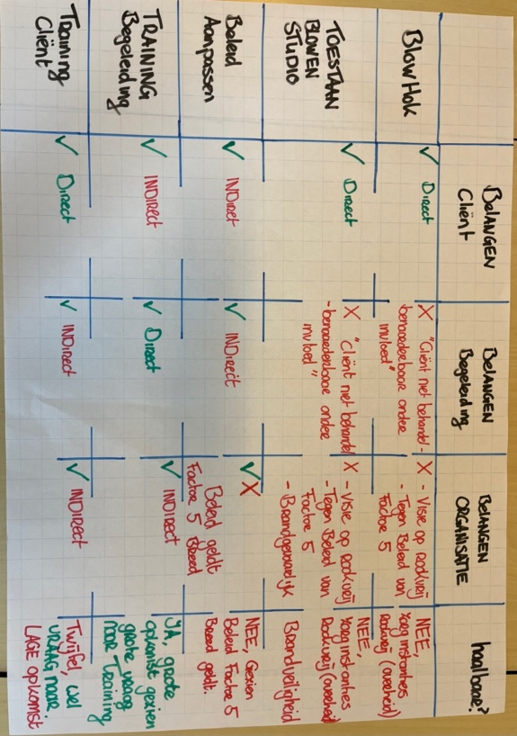
Zoals omschreven in hoofdstuk 2.2 werken de huidige interventies niet tot het bereiken van samenwerking als we praten over middelengebruik. Wel zien we binnen ons literatuuronderzoek dat hier landelijk al over na is gedacht. Zo biedt het Trimbos Instituut een training Open & Alert aan. Een training gericht op middelengebruik onder jongeren, waarbij er aandacht is voor het signaleren en omgaan met middelengebruik op woonlocaties. Binnen Factor 5 is er niet eerder gehoord van deze training. Ook heeft Factor 5 geen eerdere maatregelen getroffen omtrent dit vraagstuk. Tijdens gesprekken met de opdrachtgever komt de methodiek ‘Open & Alert’ ook naar voren. We hebben budget ontvangen om de e-learning te volgen (bijlage 7).

3.4.5 Prototyping
Vanuit hier zijn we gestart met de prototyping, in bijlage 6 wordt er meer uitleg gegeven over de gemaakte keuzes bij de rechter tabel. Uit de Decision Matrix (figuur 4) komt naar voren dat een training voor begeleiding en cliënten zal voldoen aan de belangen van betrokken stakeholders. Echter blijkt uit de contextual interviews met bewoners dat de opkomst waarschijnlijk niet hoog zal zijn. In de ontwerpeisen voor bewoners komt naar voren dat het product makkelijk vindbaar moet zijn en meer uitleg moet bieden over verslavingszorg. Een training met een lage opkomst zal erin resulteren dat niet elke bewoner zal beschikken over de nodige informatie. In overleg met de opdrachtgever komt naar voren dat er momenteel wordt gewerkt aan een cliëntportaal. Binnen dit portaal kunnen cliënten informatie lezen over hun traject binnen Factor 5. Op advies van de opdrachtgever zal er aan de hand van een Sway meer informatie aan de cliënten worden gegeven. De Sway zal beter aansluiten bij de ontwerpeisen dan een training voor cliënten. Dit vanwege het feit dat de opkomst voor een training laag zal zijn (bijlage 2). Met de Sway wordt wel voldaan aan de informatieoverdracht over verslavingszorg, daarnaast is dit gemakkelijk te vinden voor bewoners via het cliëntportaal. Vanuit begeleiding is er vraag voor een training, gezien de training kan worden aangeboden na een teamvergadering zal de opkomst hiervan hoog zijn. Dit zal direct ook gevolgen hebben op het consequent handelen van het team. Voor verdere uitwerking van deze training en Sway zie het product (bijlage 9A & 9B).
Figuur 3. Decision Matrix. Bron: bijlage 2
Door gebruik te maken van de Sway & de training voor begeleiding wordt er voldaan aan de opgestelde ontwerpeisen voor betrokken stakeholders. Op deze manier worden alle betrokkenen meegenomen bij het vinden van een passende oplossing voor middelengebruik op locatie Ten Boer (hoofdstuk 2.5). Binnen het literatuuronderzoek komt de methode Open & Alert naar voren. Deze methodiek sluit aan bij het vraagstuk vanuit Factor 5. Om deze reden zullen we dit verder uitwerken binnen het hoofdstuk aanbevelingen (hoofdstuk 4.2). De toegevoegde waarde van het product zal resulteren in een kennisvergroting van zowel cliënten als begeleiders, zie bijlage 5 voor nadere toelichting. Hiermee bevorderen we de leefomgeving van de cliënten en wordt er een klimaat gecreëerd waar onderwerpen zoals middelengebruik besproken kunnen worden. Daardoor wordt er een bijdrage geleverd aan het sociaal functioneren van de cliënt.

3.4.6 Interview gedragswetenschapper
Om vorm te geven aan de training voor begeleiding zijn we in gesprek gegaan met de gedragswetenschapper. Door de expertise van de gedragswetenschapper te vergelijken met de belangen van stakeholders en het literatuuronderzoek wordt het product vormgegeven. De uitwerking van dit interview is te vinden bijlage 2. Er komt hierin naar voren dat er als begeleider meer gekeken moet worden naar de oorzaak van het middelengebruik. “In de huidige situatie zoekt begeleiding voornamelijk een stok om mee te slaan”. Volgens de gedragswetenschapper moet het zoeken van verbinding centraal staan in plaats van het straffen. Verder wordt er benoemd dat het verstandig is om in de Sway voor bewoners gebruik te maken van respons van andere bewoners/leeftijdsgenoten om herkenning te vinden in de Sway door de cliënt.

3.5 Deliverfase

3.5.1 Implementatie
Er is rekening gehouden met een aantal factoren die de kans op een succesvolle implementatie vergroten. Zo is het product eenvoudig en gebruiksvriendelijk, heeft het meerwaarde, is er een fit met het methodische kader, is er aandacht voor overdracht en borging van het product (Veer et al., 2020). Door het product te evalueren met de stakeholders zijn de bovengenoemde factoren getoetst. Dit was nodig om tijdens onvoorziene omstandigheden toch een passend product te produceren (bijlage 10B) Tijdens het ontwerpen van de training is er rekening gehouden met het creëren van actieve, praktische werkvormen om deelnemers zich de nieuwe werkwijze eigen te laten maken (Veer et al., 2020). Door gebruik te maken van Best Practices (hoofdstuk 3.4.4) zijn de belangen van de stakeholders teruggekomen in het product. Zo is de Sway ontstaan, aangezien bewoners aangaven dat iets laagdrempeligs beter zou werken dan bijvoorbeeld een training. Zij gaven aan dat de opkomst hiervoor laag zou zijn.
Om de training te implementeren in de werkwijze van Factor 5 is er een handleiding bij de presentatie gemaakt. Deze handleiding dient als leidraad van de training gebruikt te worden. Zo wordt de duurzaamheid van het product geborgd.

3.5.2 Toepassing
De training (Van Politieagent Naar Consequent) biedt kennis over middelen, verslaving en richtlijnen over het bespreekbaar maken hiervan aan. Een ander onderwerp van de training is een samenvatting van de werkwijzen van de ketenpartners VNN & Terwille. De training bevat een PowerPoint en een handleiding, hierdoor kan de training duurzaam worden aangeboden aan de medewerkers van Factor 5.

3.5.3 Evaluatie training
Gezien de omstandigheden op locatie Ten Boer is het op het moment niet mogelijk om de training te geven aan begeleiding. Hierdoor is er nog geen mogelijkheid geweest om de training te evalueren. Om deze reden hebben we een evaluatieformulier bijgevoegd in bijlage 8 die kan helpen bij de evaluatie van de training. Hierdoor kan de training zich blijven ontwikkelen en inspelen op de vragen en wensen van het personeel.

3.5.4 Evaluatie Sway
De uitgewerkte Sway is in samenspraak met bewoners ontwikkeld. Zo heeft één van de bewoners een persoonlijke ervaring gedeeld om in de Sway te verwerken (bijlage 9B). Dit ook op advies van de gedragswetenschapper zie hoofdstuk 3.4.6. Ook is er gekeken naar wat de vragen zijn van bewoners. Bewoners geven aan dat, dit de stap tot verslavingszorg makkelijker maakt. Hieruit kunnen wij concluderen dat de Sway bruikbaar is. Wel hebben we de optie onder de Sway toegevoegd om feedback te geven over de bruikbaarheid van de informatie en of er nog overige vragen zijn. Op deze manier kunnen er in de toekomst gemakkelijk aanpassingen worden gedaan op de Sway. Ook is er een knop toegevoegd waarbij de cliënt kan vragen om een verwijzing. Dit komt dan binnen bij de begeleiding, op deze manier kunnen cliënten op een laagdrempelige manier aangeven dat ze een hulpvraag hebben over hun middelengebruik.

Hoofdstuk 4. Conclusie en aanbevelingen
In dit hoofdstuk worden de aanbevelingen beschreven die bijdragen aan het verder ontwikkelen van het product/oplossing voor het vraagstuk. Verder wordt er aan de hand van de doelstelling een conclusie getrokken of het ontwikkelde product een oplossing biedt voor het vraagstuk.

4.1 Conclusie

4.1.1 Doel & vraagstelling
In hoofdstuk 2 wordt de volgende vraagstelling naar voren gebracht: “Hoe kunnen we de medewerkers handvatten bieden om het contact tussen cliënt en begeleiding – bij sprake van middelengebruik – te bevorderen?”. Deze vraagstelling komt voort uit de doelstelling (hoofdstuk 2.4). Uit onderzoek is gebleken dat de huidige benadering (met betrekking tot middelengebruik) vanuit medewerkers richting bewoners zorgt voor frictie zoals omschreven in hoofdstuk 2.2 & 2.3. Door de bijgevoegde producten (bijlage 9A & 9B) bieden we handvatten aan zowel begeleiding als de cliënt. Hiermee voldoen wij aan onze doelstelling (hoofdstuk 2.4).
Met behulp van de bijlage 5 kunnen we antwoord geven op onze onderzoeksvraag. Door het verbreden de kennis omtrent middelengebruik reiken we de begeleiding handvatten om het contact met de cliënt – als het gaat om middelengebruik – te bevorderen. Hierbij geeft de Sway ontbrekende informatie weer aan de cliënt wat naar voren komt in bijlage 2. De Sway voldoet aan de ontwerpeisen en wordt door de cliënten als ondersteunend ervaren (hoofdstuk 3.5.3). Kortom, de producten fungeren als kennisverbreding voor betrokkenen, hiermee zal de benadering vanuit begeleiding veranderen en het leefklimaat van de cliënten verbeteren. Doordat de begeleiding over meer kennis bezit met betrekking tot verslavingszorg zal de informatieoverdracht richting de cliënt en het professioneel handelen van begeleiding worden bevorderd. Dit zal positieve gevolgen hebben op het sociaal functioneren van de cliënt. Hiermee zien we ook een vergelijking met artikel 5 van de beroepscode (Steenmeijer 2021). Verder zal de interdisciplinaire samenwerking worden verbeterd zodra begeleiding meer kennis ontvangt over de werkwijze binnen de verslavingszorg. De bovengenoemde resultaten zullen ertoe leiden dat het beleid van Factor 5 omtrent middelengebruik eenduidig kan worden uitgevoerd.

4.2 Aanbevelingen
Binnen het onderzoek is de focus gelegd op de locatie Ten Boer. Gezien het tijdsbestek van de eindopdracht is er binnen het onderzoek geen aandacht geweest voor elk aspect. Vanuit hier worden aanbevelingen gegeven om het product verder te ontwikkelen binnen Factor 5 en de implementatie juist te laten verlopen.
- Ten eerste bevelen wij aan om de e-learing Open & Alert vanuit het Trimbos Instituut vrij te geven aan medewerkers van Factor 5. De training sluit aan bij de vragen die naar voren kwamen binnen de interviews op Ten Boer. Daarnaast biedt het werknemers extra handvatten in het benaderen van jongeren die onder invloed zijn. Het sluit aan binnen de methodiek en beleid vanuit Factor 5.
- Ten tweede is het aan te raden om een aandachtfunctionaris aan te stellen voor acties of vragen omtrent middelengebruik op locatie Ten Boer. Dit zal meer handvatten bieden aan medewerkers werkzaam op locatie Ten Boer mochten er vragen zijn.
- Ten derde bevelen wij aan een ervaringsdeskundige aan te stellen binnen Factor 5. Binnen de interviews met de bewoners komt veelal naar voren dat dit wordt gemist op locatie Ten Boer. Hierbij wordt vermeld dat dit het praten over mogelijk gebruik van middelen makkelijker maakt. Vaak geeft begeleiding aan een bewoner zijn of haar situatie te begrijpen, echter krijgen bewoners dit idee niet gezien ze zich niet in dezelfde situatie hebben begeven.
- Ten vierde en tevens onze laatste aanbeveling zal zich focussen op het evalueren van de training. Doormiddel van het evaluatieformulier (bijlage 8) kan de training worden geëvalueerd. Hierin is het belangrijk om oog te houden voor de belangen en vragen van de participanten van de training. Hierdoor kan onderscheid worden gemaakt tussen overbodige informatie en nodige informatie.

4.2.1 Implementatie
Voor de cliënten gaat het cliëntportaal binnenkort online. Hier wordt de Sway over middelengebruik toegevoegd en is vervolgens te vinden voor cliënten. Gezien dit parallel loopt met de start van het clientportaal is er over de implementatie van de Sway weinig vanuit ons te bieden. Wel is de optie toegevoegd om feedback te geven op de Sway, dit kan door de vraagstelling onderaan de pagina met “heeft deze informatie je geholpen?” zie hiervoor bijlage 9B.
De training voor begeleiding is duurzaam ontworpen zodat de training meermaals kan worden gebruikt. Er is een duidelijk script uitgeschreven met bijbehorende PowerPoint (bijlage 9A). Hierin staat de informatie verwerkt die nodig is bij het aanscherpen van de benadering richting de client. Een goede toevoeging voor bij deze training is de online e-learning Open & Alert. Om bij te dragen aan het consequent handelen van het team is het belangrijk om het hele team te laten aanschuiven bij de training. Op deze manier beschikt ieder over dezelfde hoeveelheid informatie en weten ze de benadering adequaat & consequent uit te voeren.

Bronnenlijst

Andersson Elffers Felix. (2020). Drugscriminaliteit en daaraan gerelateerde ondermijning: De kosten in beeld. In openoverheid.nl. Geraadpleegd op 16 maart 2023, van https://open.overheid.nl/documenten/ronl-cf52f6f1-d006-4dc0-a6d4-121db59fede0/pdf
Boom Management. (2019). De kleurentheorie uitgelegd - Boom Management. Geraadpleegd op 18 mei 2023, van https://boommanagement.nl/artikel/de-kleurentheorie-uitgelegd/
Borremans, J., & Popelier, K. (2023). Mijn cliënt en middelengebruik, gokken en gamen: Leidraad & inspiratiebox om te gebruiken bij mensen met een beperking. Geraadpleegd op 30 april 2023, van https://www.vad.be/assets/mcm_totaal_web

Castagna, G. (2023). Cijfers drugs. Trimbos-instituut. Geraadpleegd op 20 maart, van https://www.trimbos.nl/kennis/cijfers/drugs/

Crisiszorg. (z.d.). Zorgkantoor Zorg en Zekerheid. Geraadpleegd op 17 april 2023, van https://www.zorgkantoor-zorgenzekerheid.nl/zorg-thuis/specifieke-onderwerpen/crisiszorg/#:~:text=Crisis%20is%20een%20acute%20hulpvraag,zorg%20direct%20verleend%20moet%20worden.

De Lange, A. (2022,). Rookvrije zorg. Trimbos-instituut. Geraadpleegd op 20 maart, van https://www.trimbos.nl/kennis/rookvrije-zorg/

Factor 5 (2022^{A}). Methodiekbeschrijving- Betreft intern document - In Factor-5.nl.

Factor 5 (z.d.^{B}). – Dé factor in jouw ontwikkeling! Geraadpleegd op 4 april 2023, van https://www.factor-5.nl/

Factor 5. (z.d.^{C}). Werken bij Factor 5. Geraadpleegd op 4 april 2023, van https://werkenbij.factor-5.nl/portal-over-het-bedrijf/werken-bij-factor-5

IFSW. (2014). Global Definition of Social Work. Geraadpleegd op 2 april 2023, van https://www.ifsw.org/global-definition-of-social-work/

Jellinek. (2022). Heb ik een verslaving? - Jellinek. Geraadpleegd op 8 april 2023, van https://www.jellinek.nl/behandelingen/ben-ik-verslaafd/

Ministerie van Justitie en Veiligheid. (2019). Gedoogbeleid softdrugs en coffeeshops. Drugs |Rijksoverheid.nl. Geraadpleegd op 27 maart 2023, van https://www.rijksoverheid.nl/onderwerpen/drugs/gedoogbeleid-softdrugs-en-coffeeshops

Ministerie van Justitie en Veiligheid. (2020). Indicatiestelling voor forensische zorg. Onderwerp | NIFP. Geraadpleegd op 27 maart 2023, van https://www.nifp.nl/onderwerpen/indicatiestelling-voor-forensische-zorg#:~:text=Een%20rechter%20kan%20aangeven%20dat,een%20indicatiestelling%20voor%20forensische%20zorg

Ministerie van Volksgezondheid, Welzijn en Sport. (2021). Rookruimtes in openbare gebouwen per 1 juli gesloten. Nieuwsbericht | Rijksoverheid.nl. Geraadpleegd op 2 april 2023, van https://www.rijksoverheid.nl/actueel/nieuws/2021/06/29/rookruimtes-in-openbare-gebouwen-per-1-juli-gesloten#:~:text=Per%201%20juli%20zijn%20rookruimtes,die%20datum%20rookvrij%20zullen%20zijn.

Möhle, M. (2022). Open en Alert [Video]. Trimbos-instituut. Geraadpleegd op 2 april 2023, van https://www.trimbos.nl/aanbod/open-en-alert/

Möhle, M., Rombouts, M., Van Gelder, N., & Monshouwer, K. (2022). Preventie en gebruik van alcohol, tabak, cannabis en andere middelen in de Justitiële Jeugdinrichtingen. In Trimbos.nl. Geraadpleegd op 18 maart 2023, van https://www.trimbos.nl/wp-content/uploads/2022/12/AF2020-Preventie-en-gebruik-van-alcohol-tabak-cannabis-en-andere-middelen-in-de-Justitiele-Jeugdinrichtingen.pdf

Movisie. (2018). Cirkel van gedragsverandering. Geraadpleegd op 8 mei 2023, van https://www.movisie.nl/tool/cirkel-gedragsverandering

Nationale Drug Monitor, (2023). Cannabis 3.6 Hulpvraag en incidenten - Nationale Drug Monitor. Trimbos-instituut, Utrecht & WODC, Den Haag. Geraadpleegd op 21 maart 2023, van https://www.nationaledrugmonitor.nl/cannabis-hulpvraag-en-incidenten-verslavingszorg/.

Per Saldo. (2021). Jeugdwet - Per Saldo. Geraadpleegd op 20 maart 2023, van https://www.pgb.nl/toolkit-wonen/wet-en-regelgeving/ouderinitiatieven-en-wooninitiatieven-en-de-zorgwetten/jeugdwet/#:~:text=De%20Jeugdwet%20is%20voor%20kinderen,aanvragen%20bij%20de%20eigen%20gemeente.

Positief Samenwerken. (2014). De methode van waarderend onderzoeken. Geraadpleegd op 15 mei 2023, van http://www.positiefsamenwerken.nl/blog/-de-methode-van-waarderend-onderzoeken

Rechtwijzer. (z.d.). Heb ik recht op een WMO-voorziening? Geraadpleegd op 18 maar 2023, van https://rechtwijzer.nl/overheid/wmo/recht-wmo-voorziening/#:~:text=U%20komt%20in%20aanmerking%20voor,het%20zelf%20op%20te%20lossen

Scriptium. (2018). Validiteit in je scriptie – hoe houd je er rekening mee. Scriptium.nl. Geraadpleegd op 13 mei 2023, van https://www.scriptium.nl/validiteit/

Steenmeijer, J. (2021). Beroepscode voor professionals in sociaal werk. Beroepsvereniging van Professionals in Sociaal Werk. Geraadpleegd op 18 maart 2023, van https://www.bpsw.nl/app/uploads/BPSW-Beroepscode-2021.pdf

Van Aarle, R. (2013). Determinanten van adoptie en implementatie, en de effecten van een samenwerkingsverband tussen een welzijnsorganisatie en verslavingszorg. Geraadpleegd op 28 april 2023, van http://essay.utwente.nl/64171/1/Aarle%2C_R.G._van_-_s0182974_%28verslag%29.pdf.

Van Der Donk, C., & Van Lanen, B. (2020). Praktijkonderzoek in de school. Bussum, uitgeverij Coutinho.

Van Der Meijs, F. (2023). Middelengebruik onder jongeren in residentiële jeugdzorg hoog: verbetering middelenpreventie en -beleid nodig. Trimbos-instituut. Geraadpleegd op 2 april 2023, van https://www.trimbos.nl/actueel/nieuws/middelengebruik-onder-jongeren-in-residentiele-jeugdzorg-hoog-verbetering-middelenpreventie-en-beleid-nodig/#:~:text=Het%20percentage%20jongeren%20in%20de,de%20RJZ%20is%20eveneens%20gedaald.
Van Der Stel, J. C. (2017). Wat Elke Professional over Verslaving Moet Weten. Houten, uitgeverij Bohn Stafleu Van Loghum.

Veer, J., Wouters, E. J. M., Veeger, M., & Van Der Lugt, R. (2020). Ontwerpen voor zorg en welzijn. Bussum, uitgeverij Coutinho.

Wits, E., Meerkerk, G.-J., Lammers, S., & Heijndijk, S. (2018). Inschatten van delictrisico bij cannabisgebruik bij cliënten in de reclassering en forensische zorg. In Ivo.nl. Stichting instituut voor onderzoek naar leefwijzen & verslaving. Geraadpleegd op 20 mei 2023, van https://ivo.nl/wp-content/uploads/2020/01/23-11-18-Achteronddocument-Keuzehulp-cannabis.pdf.

Bijlage 1. Methodiek Factor 5
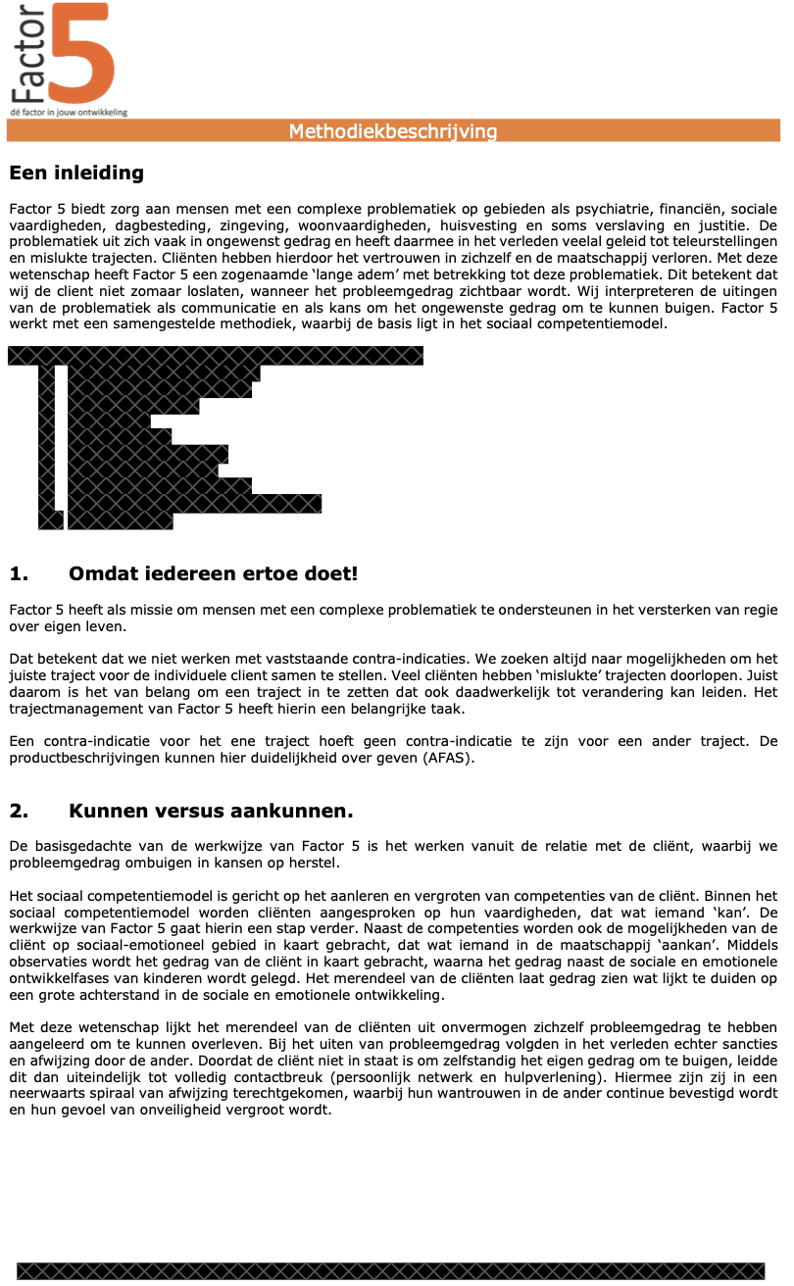

Bijlage 2. Interviews

Respondenten | Medewerkers Factor 5  Er zijn in totaal vier medewerkers geïnterviewd. Met de interviews is er een beeld gecreëerd van de belevingswereld van de medewerkers.  Zij signaleren verschillende zaken op gebied van samenwerking met de bewoners en als team zelf. Wij hebben naar hun behoeften gevraagd op gebied van middelengebruik.
Belangrijkste uitkomsten | - Beleid is lastig na te leven doordat iemand op heterdaad betrapt moet worden. Bij vermoedens van gebruik kan een bewoner ontkennen.  - De ene client krijgt meer gele kaarten dan de ander. De ene client heeft er meer last van de ander, sommige trekken zich er niks van aan.  - Per persoon verschillend of de consequenties van middelengebruik werken of niet.  - Het beleid is opgesteld om een veilige omgeving te creëren voor bewoners en medewerkers. Zo kan de begeleiding haar werk het beste doen.  - Medewerkers hebben het gevoel politieagent te moeten spelen.  - Door het politieagent spelen hebben de medewerkers het gevoel tegenover de bewoners te staan.  - Duidelijkere samenwerking met ketenpartners in de verslavingszorg, zodat er eerder hulp kan worden geboden.  - Er ontbreken handvatten om met jongeren die onder invloed zijn om te gaan.  - Er is behoefte aan scholing op gebied van middelengebruik. Voorstel voor gebruik van Kennisportaal (huidige cursus VNN niet inhoudelijk genoeg).  - Team handelt niet consequent op gebied van middelengebruik, zitten niet op één lijn. Willen graag op één lijn komen als team.  - Samenwerking tussen bewoners en begeleiding wordt over het algemeen als goed ervaren.  - Als middelengebruik ter sprake komt staan bewoners en begeleiding recht tegenover elkaar.  - Personeel staat achter zero-tolerance beleid.  - Zijn tegen het toestaan van (gecontroleerd) gebruik.

Respondenten | Bewoners Factor 5  Er zijn in totaal vijf bewoners geïnterviewd. Met de interviews is er een beeld gecreëerd van de belevingswereld van de bewoners.  We hebben naar hun behoeften gevraagd op gebied van middelengebruik. Ook is er gevraagd of er ideeën waren voor ander beleid.
Belangrijkste uitkomsten | - De geïnterviewde bewoners gebruiken voornamelijk cannabis en alcohol bij gelegenheid. Frequentie cannabisgebruik verschilt van wekelijks tot dagelijks. Eén bewoner gebruikt niet tot zelden middelen. Er wordt geen harddrugs gebruikt.  - De redenen voor gebruik die worden genoemd zijn: beloning, stress onderdrukken, zelfmedicatie (coping) en zucht.  - Elke bewoner is bekend met het zero-tolerance beleid en de gevolgen van gebruiken op locatie.  - Het beleid wordt als te streng ervaren, dit zorgt voor stress en stiekem gebruiken.  - De consequenties worden als te streng gezien door de bewoners.  - Bewoners wensen duidelijkere afspraken over naleven van de regels. Merken verschillen tussen de medewerkers op.  - Meer praten over middelengebruik leidt tot meer pandcontroles, dit zorgt ervoor dat het gespreksonderwerp beladen is.  - Pandcontrole wordt gezien als een inbreuk op de privacy.  - Geen behoefte aan informatieoverdracht in vorm van training.  - Er is gedoogbeleid in Nederland, dus waarom niet bij Factor 5?  - Studio is veilige haven, waarin bewoners zelf willen kiezen of ze binnen blowen of niet.  - Weten niet wie ze moeten aanspreken binnen het team over middelengebruik.  - Blowhok is wenselijk.  - Straffen worden als te heftig ervaren, een praktische consequentie zou meer passend zijn.  - Meer aansluiten bij wensen bewoners, bijvoorbeeld aansturen op gecontroleerd gebruik, bijvoorbeeld alleen gebruik in het weekend.  - Het wonen op een groep heeft geen invloed op het gebruik.

Respondent | Medewerkers Zorgcoördinator  Tijdens het interview met de zorgcoördinator zij de bevindingen uit de interviews met de begeleiding en bewoners getoetst.
Belangrijkste uitkomsten | - 90% van de cliënten gebruikt middelen, dus is het noodzakelijk om hier kennis van te hebben, hoe dit bespreekbaar kan worden gemaakt.  - Sancties zijn passend.  - Kennisverbreding bij het personeel zal nuttig zijn.  - Duidelijkere samenwerking met ketenpartners in de verslavingszorg, zodat er eerder hulp kan worden geboden.  - Samenwerking tussen cliënten en begeleiding wordt steeds beter.  - Nieuwe sancties voor middelengebruik lijken goed te werken.  - Een duidelijker drugsbeleid zal de begeleiding helpen met het bespreekbaar maken van middelengebruik.  - Blowhok werkt stimulerend, ook het toestaan van roken of blowen in de studio’s is niet haalbaar. Onder invloed zijn ze minder goed te begeleiden.

Respondenten | Gedragswetenschapper  De uitkomsten van de interviews en het veldonderzoek zijn met de gedragswetenschapper besproken. Er is aan de hand van de ontwerpeisen gekeken naar wat een passende interventie is om de problematiek op gebied van middelengebruik is.
Belangrijkste uitkomsten | - Begrip voor de reden waarom iemand middelen gebruikt is van essentieel belang om het bespreekbaar te maken.  - Het opbouwen van een vertrouwensband is belangrijk om middelengebruik bespreekbaar te maken.  - Middelengebruik is vaak symptoombestrijding, dus is het zaak om deze symptomen te begrijpen en in kaart te brengen.  - Verbinding zoeken i.p.v. “straffen om het straffen” is nodig om zorg op maat te leveren.  - Het product voor de cliënten heeft meerwaarde als er herkenning is voor de client. Vraag naar de respons van de cliënt na het maken van het product.  - De meerwaarde voor de training benadrukken voor het personeel is belangrijk, evalueer dit ook.

Bijlage 3. Middelengebruik beleid Factor 5
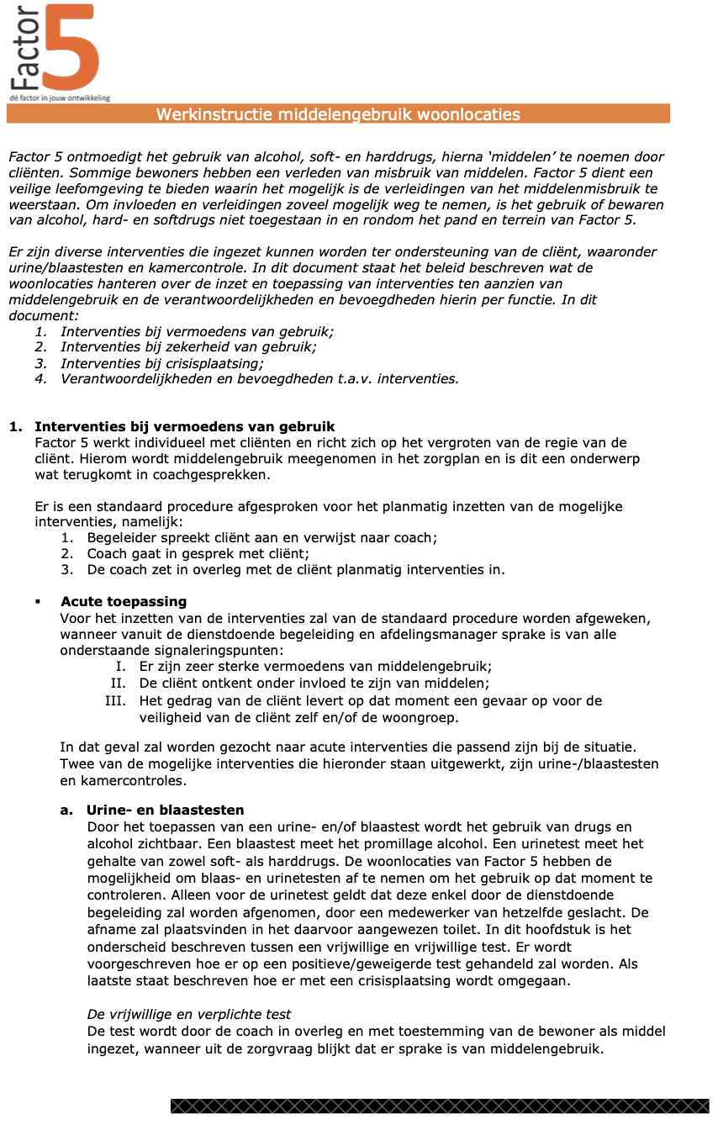

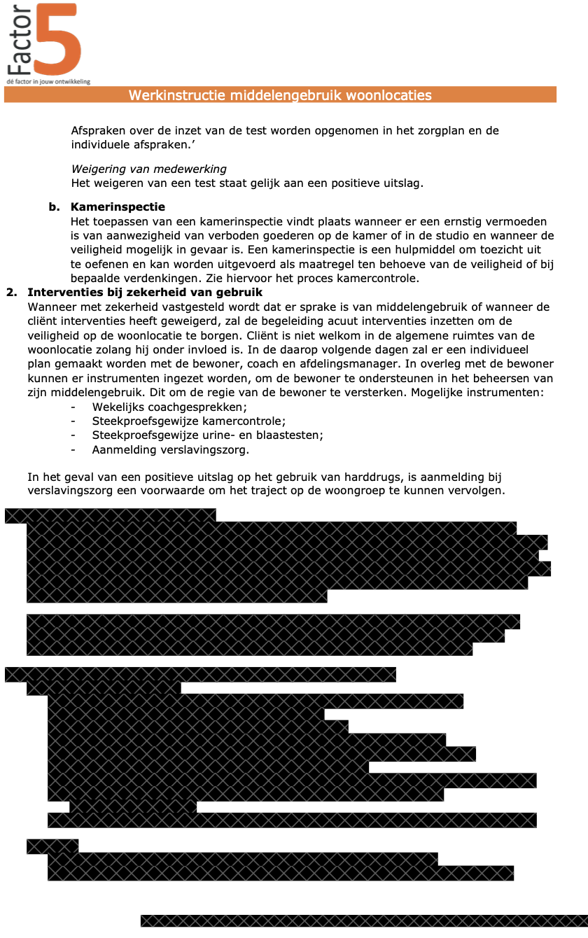

Bijlage 4. Probleemboom

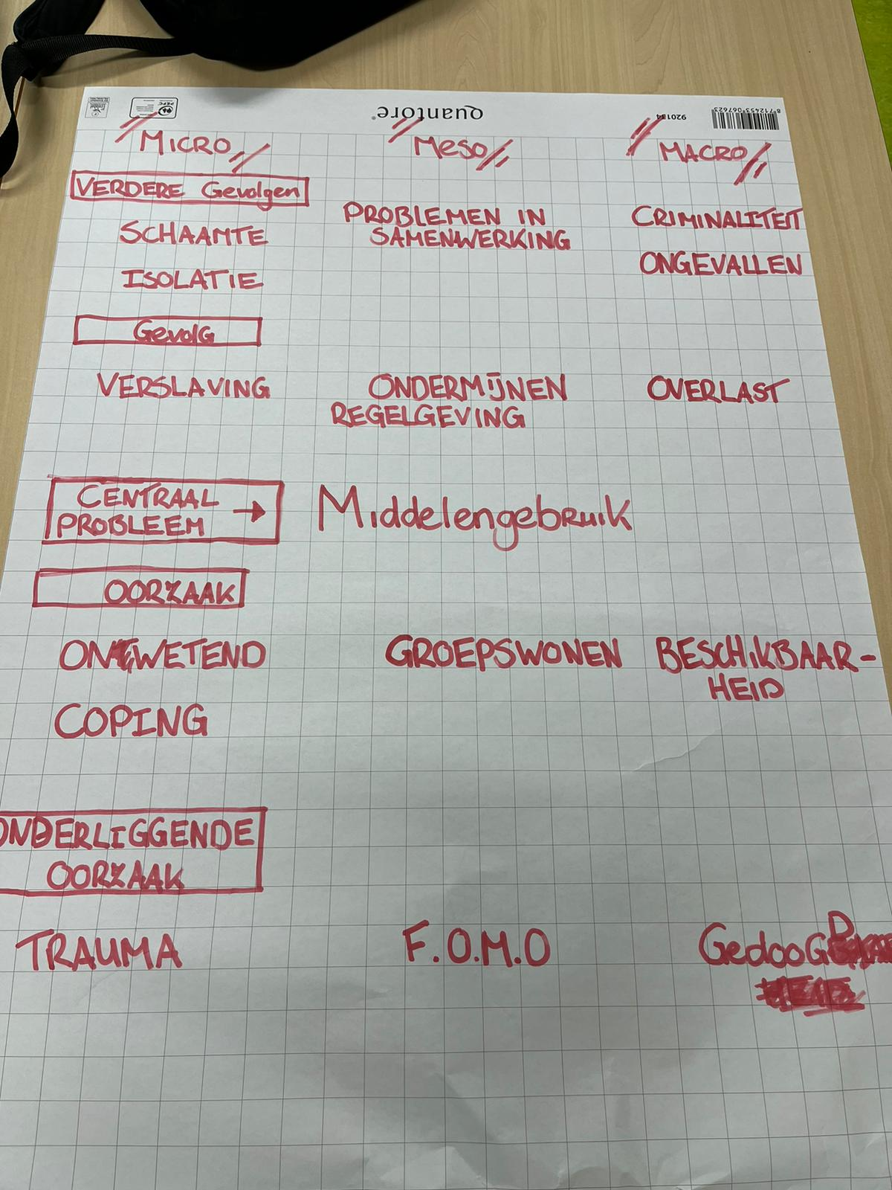

Met de probleemboom is getracht het probleem centraal te stellen. Het centrale probleem staat in het midden, namelijk “middelengebruik”. De probleemboom is samen met een cliënt besproken, om te kijken hoe de problematiek in de praktijk wordt ervaren.
De probleemboom is gemaakt op micro, meso-en macroniveau.
De verschillende problemen die naar voren zijn gekomen zijn getoetst bij het afnemen van de interviews, op deze manier is er een grotere kans om het onderzoek valide te maken. Wat uit het veldonderzoek is gekomen wordt op deze manier getoetst tijdens de interviews.
Op microniveau zijn er een aantal oorzaken die mogelijk kunnen leiden tot middelengebruik.
Te beginnen bij de oorzaken van middelengebruik, uit veldonderzoek is gebleken dat onwetendheid vaak de start is van het begin met middelengebruik. Voor sommige gebruikers is het dempen van stress het hoofddoel van middelengebruik, ofwel coping. Dit coping mechanisme is vaak het gevolg van één of meerdere trauma’s. Problematisch middelengebruik kan leiden tot een verslaving.
De gevolgen van een verslaving zijn schaamt en isolatie. Dit zorgt ervoor dat het lastig is om dit onderwerp bespreekbaar te maken. Aangezien de bewoners middelengebruiken, terwijl dit niet mag, zullen ze niet snel een begeleider hierop aanspreken. Dit zorgt ervoor dat ze niet eerlijk zijn richting begeleiding, wat leidt tot problemen in de samenwerking. Een mogelijke oorzaak hiervan zou het groepswonen kunnen zijn, aangezien de jongeren beïnvloed kunnen worden door elkaar. Er zou “F.O.M.O” oftewel fear of missing out kunnen optreden. Hierdoor worden groepsgenoten door het gedrag van een ander bang dat ze iets missen, wat nieuwsgierigheid in de hand werkt. Aangezien meerdere groepsgenoten gebruiken is de kans groter dat deze nieuwsgierigheid wordt aangewakkerd. De onwetendheid over de mogelijke gevolgen van incidenteel gebruik kan ertoe leiden dat het gebruik van middelen groeit. Het gebruik van middelen kan leiden tot overlast, denk aan: luid praten, rooklucht, onvoorspelbaarheid en verwardheid. Ook is er sprake van mindere toerekeningsvatbaarheid tijdens gebruik, dit kan leiden tot ongevallen. Aangezien er bij de bewoners vaak sprake is van een forensische indicatie zou er een verband tussen gebruik en crimineel gedrag kunnen bestaan. Dit maakt dat het bespreekbaar maken van middelengebruik erg belangrijk is om dit preventief tegen te gaan. Op macroniveau is het verder belangrijk dat er middelen beschikbaar zijn, anders worden ze immers niet gebruikt. Het gedoogbeleid zorgt ervoor dat softdrugs beschikbaar zijn.

Bijlage 5. Doelenboom
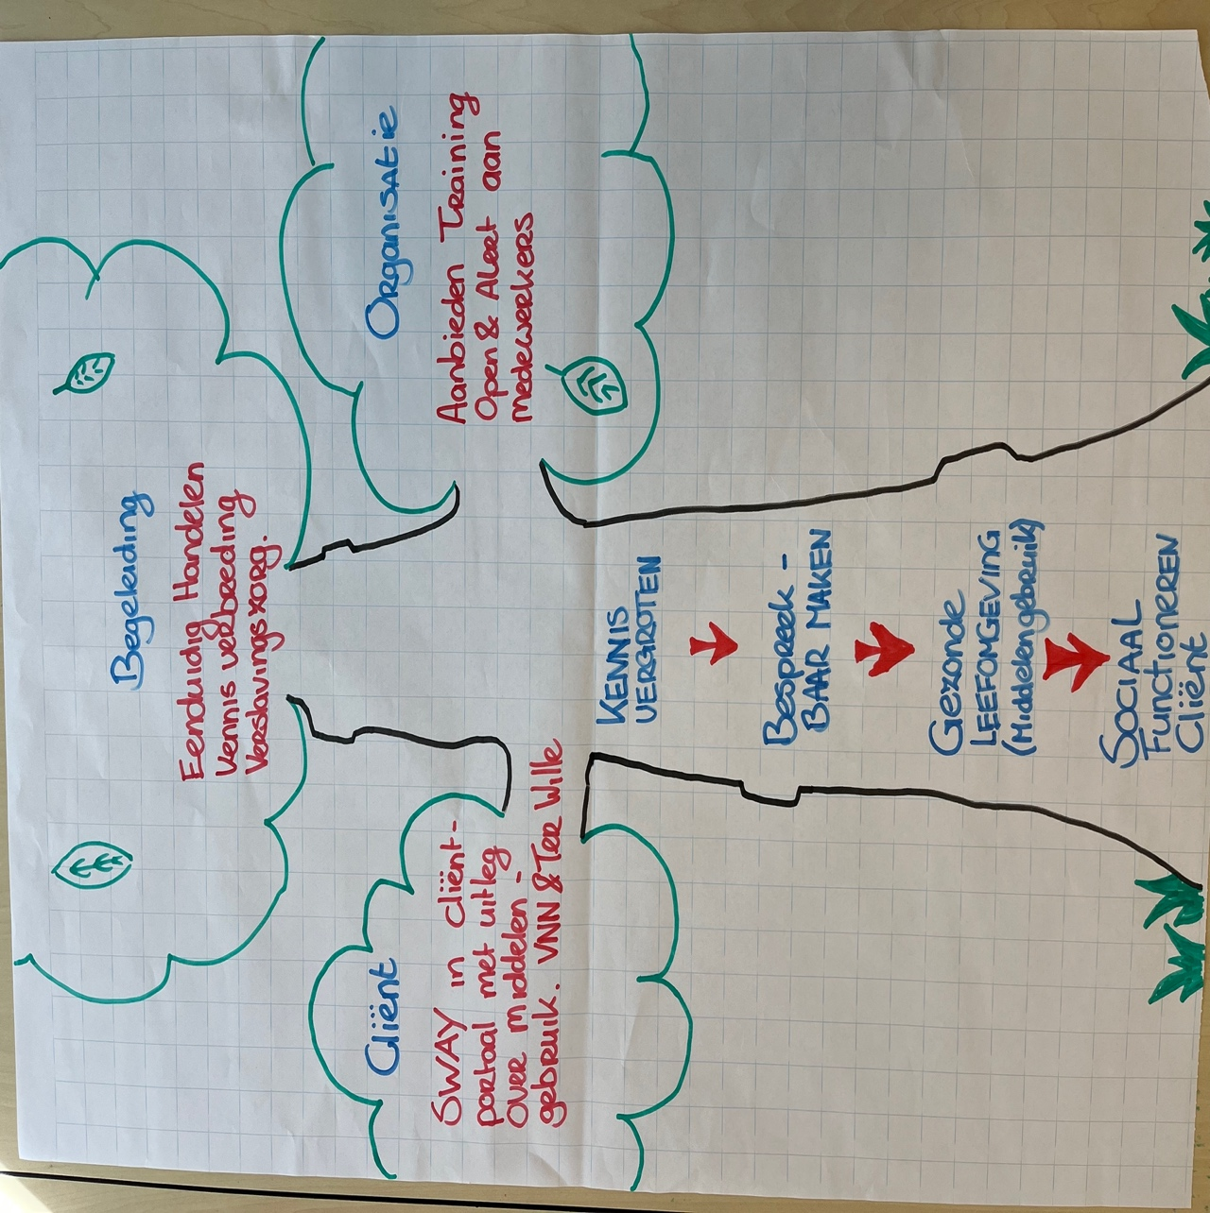
In bovenstaande afbeelding is er aan de hand van de verschillende vertakkingen binnen ons onderzoek gekeken naar de belangen en passende oplossingen. Hierin staat het sociaal functioneren van de client centraal. Binnen de ontwerpeisen – opgesteld aan de hand van interviews met betrokkenen – komt naar voren dat de organisatie, cliënt & begeleiding behoefte hebben aan kennisverbreding omtrent het onderwerp middelengebruik.
Door begeleiding meer te scholen op het gebied van middelengebruik aan de hand van de Open & Alert training zullen zij meer benaderbaar zijn voor de cliënt. Verder zal het verbreden van kennis over verslavingszorg erin resulteren dat de begeleider een juiste overdracht van informatie richting de cliënt kan toepassen.
Door de kennis van de client te verbreden is hij/zij sneller geneigd om zich te mengen binnen dit onderwerp. Door te leren praten over het onderwerp, zal het stellen van vragen omtrent middelengebruik laagdrempeliger worden. Dit heeft invloed op de leefomgeving van de client en zijn of haar sociaal functioneren.

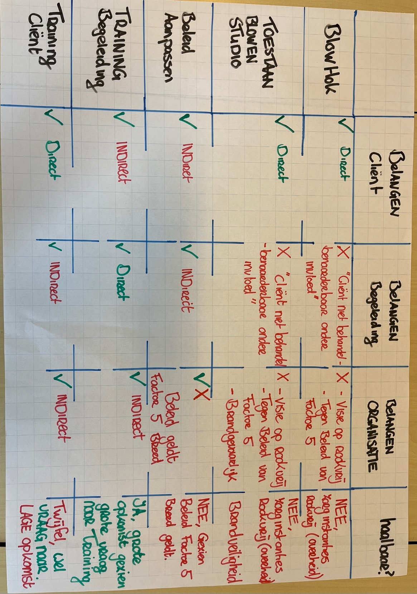
Bijlage 6. Prototyping

In de linkerkolom staan de prototypes die gedurende de Developfase naar voren zijn gekomen. Zo benoemde bewoners en de interviews het bouwen van een blowhok op locatie Ten Boer, zo zou begeleiding meer inzicht krijgen in het gebruik van de bewoners. Ook het toestaan van blowen op de studio kwam hierin naar voren.
In de rechterkolom zijn de belangen geplaatst van de betrokkenen. De belangen zijn achterhaald doormiddel van de gesprekken met betrokkenen. Hieronder een opsomming van de belangen.

Belangen client:
- Consequent handelen begeleiding;
- Het opbouwen van een veilige leefomgeving;
- Zelfregie;
- Kennis verbreden over traject bij verslavingszorg + middelengebruik.
Belangen begeleiding:
-Kennis;
-Goede hulpverlening;
-Consequent handelen team;
-Ander beleid.

Belangenorganisatie:
-Rookvrije locaties;
-Veilige leef/werkomgeving;
-Kennis voor medewerkers;
-Goede hulpverlening.
Vanuit deze belangen hebben we gekeken naar mogelijke oplossingen. Verschillende oplossingen werden aangeboden door stakeholders zelf. Daarnaast is er gekeken naar de informatie die naar voren kwam tijdens de interviews en het literatuuronderzoek. Hieronder een toelichting op de gemaakte keuzes aan de hand van bovenstaande afbeelding.

Blowhok.
Het idee om een blowhok te plaatsen op locatie is afkomstig van de bewoners. Ze geven aan dat ze niet in de regen willen roken en daarom nu besluiten om op hun studio te roken. Door het plaatsen van een blowhok zou dit probleem kunnen worden verholpen. Daarbij geven ze aan dat de begeleiding meer inzicht krijgt in de hoeveelheid van gebruik van iedere bewoner. Wel wordt er vermeld dat er over het algemeen het liefst alleen wordt gerookt en ze zich niet geroepen voelen om met meerdere mensen in een hok te gaan zitten. Het blowhok heeft direct invloed op de belangen van de bewoners. Echter geeft begeleiding aan dat de bewoners niet behandelbaar/aanspreekbaar zijn zodra ze onder invloed zijn. Dit staat vervolgens in strijd met het belang ‘goede hulpverlening’ vanuit de begeleiding. Verder staat er in het beleid en regelgeving van Factor 5 omschreven dat ze een zero tolerance beleid voeren omtrent middelengebruik. Het bouwen van een blowhok zal dus ook tegen het beleid van Factor 5 ingaan. Daarnaast is er vanuit de overheid het doel gesteld om alle zorginstanties vanaf 2030 rookvrij te hebben. Daarnaast vermeldt Ministerie van Volksgezondheid, Welzijn en Sport (2021) dat het hebben van rookruimtes in openbare gebouwen maar ook zorginstanties niet meer is toegestaan. Met deze onderbouwing hebben we besloten het blowhok niet verder uit te werken als product.

Toestaan van blowen op studio.
Binnen het onderzoek werd duidelijk dat de instantie Het Leger Des Heils een ander beleid voert ten aanzien van middelengebruik. Hier is het namelijk toegestaan voor bewoners om te roken/blowen op de studio gezien dit wordt gezien als hun eigen huis. De doelgroep is echter moeilijk te vergelijken met de doelgroep van Factor 5. Echter bezitten de bewoners van Factor 5 Ten Boer ook over hun eigen studio met eigen voordeur. Het toestaan van het blowen op de studio zal de belangen van de bewoners behartigen aangezien dit zorgt voor meer zelfregie. Maar ook hier staat het in strijd met de belangen van de organisatie en begeleiding. Ook komt hier de brandveiligheid bij kijken wat in het geding komt zodra blowen/roken op de studio zou worden toegestaan. Om de veiligheid van eenieder op locatie Ten Boer te waarborgen hebben we besloten ook dit alternatief niet verder uit te werken.

Beleid aanpassen.
Het aanpassen van het beleid zal aan de belangen van zowel bewoners als begeleiding voldoen. Echter zal dit niet direct worden gemerkt door beide partijen. Het aanpassen van regelgeving en benadering zal moeten worden geïmplementeerd, hierna zullen beide partijen langzamerhand veranderingen gaan merken. Wel zal deze verandering invloed kunnen hebben op het consequent handelen van het team richting bewoners. Dit komt overeen met de belangen van beide partijen. Echter zal het aanpassen van het beleid ook gevolgen hebben voor andere locaties van Factor 5 waar de situatie net wat anders ligt. Op Ten Boer hebben we namelijk te maken met een zelfstandige woonlocatie waar bewoners in eigen studio’s wonen. Op andere locaties wordt er geleefd op groepen waar bewoners echter een kamer hebben maar leven op de groep. Gezien ons onderzoek zich alleen afspeelt bij locatie Ten Boer en de gevolgen voor andere locaties niet inzichtelijk zijn hebben we besloten om het beleid van Factor 5 niet aan te passen.

Training begeleiding.
In de interviews met begeleiding komt naar voren dat er een gebrek aan kennis is over zowel het beleid als middelen in het algemeen. Het overeenkomend belang vanuit bewoners en begeleiding is het consequent handelen van begeleiding. Begeleiding geeft in de interviews aan niet altijd op een lijn te liggen met zijn of haar collega’s. Ook verschillen de consequenties voor bewoners. Door een training te geven aan begeleiding over de uitkomsten van het onderzoek waar het knelpunt ligt en hoe hieruit te komen worden de belangen van zowel bewoners als begeleiding behartigd. Voor bewoners zal dit echter niet direct te merken zijn gezien de benadering van begeleiding zal veranderen. Deze verandering zal tijd kosten waardoor er pas op langere termijn kan worden geprofiteerd vanuit de bewoners. Wel heeft deze training direct invloed op de belangen van de begeleiders. Doormiddel van de training zal er meer kennis worden overgedragen over het onderdeel middelengebruik. Gezien het team veelal is meegenomen in het onderzoek is de vraag groot voor een training blijkt uit de interviews. Om deze reden verwachten we ook een grote opkomst voor de training. Zodra het vaste team aanwezig zal zijn bij de training, zal dit ook invloed uitoefenen op het consequent handelen van het team. De belangen van de organisatie sluiten aan bij de training voor begeleiding. Door begeleiding meer kennis te bieden over het vraagstuk en onderwerp bevorderen we hulpverlening. Gezien de training aansluit bij de belangen van de stakeholders zullen we dit verder uitwerken in ons onderzoek.

Training client.
Zoals in bovenstaande afbeelding staat vermeld sluit een training voor cliënten aan bij de belangen van alle betrokkenen. De training zal worden vormgegeven voor het verbreden van de kennis van de client omtrent middelengebruik en verslavingszorg. Hierdoor zal de cliënt meer bewust zijn van de gevaren van gebruik en creëert het overzicht over een eventueel traject bij verslavingszorg. In de gesprekken met de cliënten kwam meermaals naar voren dat er onduidelijkheden of angsten zijn voor verslavingszorg. Al snel werd duidelijk dat deze angsten worden gecreëerd door onwetendheid. Door het bespreekbaar maken van middelengebruik onder de cliënten hopen we dit gedrag door te kunnen zetten richting begeleiding. Op deze manier kan de cliënt meer praten over zijn onduidelijkheden of wensen met begeleiding als het gaat om middelengebruik. Dit komt vervolgens overeen met de belangen van zowel de organisatie als begeleiding. Het geven van een training lijkt een juiste optie voor de cliënten. Echter zien we op locatie Ten Boer een lage opkomst voor vergaderingen van cliënten. Wel wordt er gevraagd om informatie maar geven aan niet altijd bereid te zijn om hiervoor naar de groep te komen. Met een lage opkomst zal de training niet voldoen aan de bovenstaande verwachtingen. Om deze reden gaan we opzoek naar een alternatief.

Bijlage 7. Factuur Open & Alert
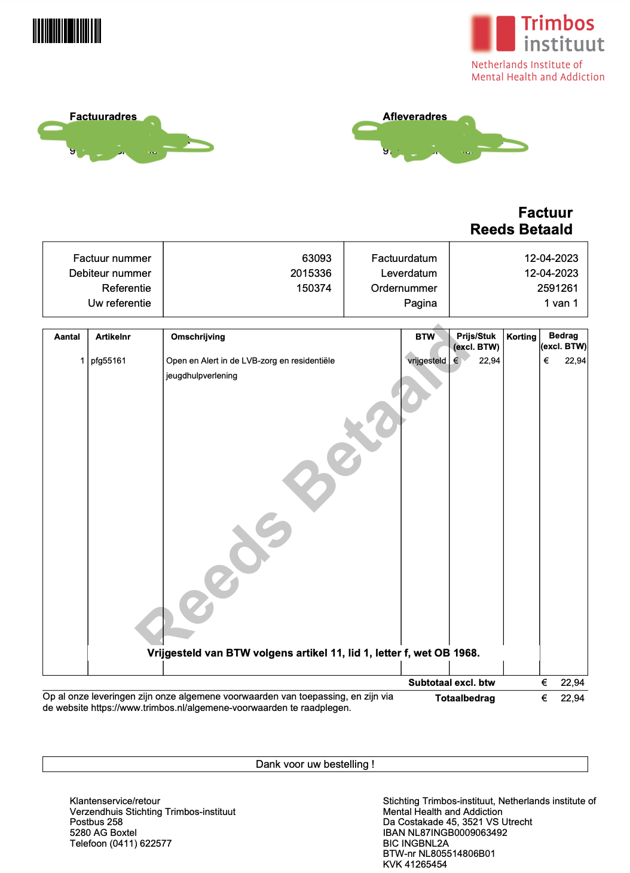

Bijlage 8. Evaluatieformulier training
Invullen na afloop van de training.
Vragen | Antwoorden
Is de opbouw van de training logisch? Of zou er iets aan moeten veranderen?

Is de inhoud van de training van voldoende niveau?

Is er informatie gegeven die je al wist? Zo ja, welke informatie?
Is het doel van de training duidelijk?

Zijn er onderwerpen die aan de training toegevoegd kunnen worden?

Draagt de training bij aan kennisvermeerdering?

Heb je het gevoel nu beter uit de voeten te kunnen met het onderwerp middelengebruik?
Nog aanvullingen, tips of tops?

Bijlage 9A. Product, training

Voor u ligt het productverslag wat is ontwikkeld naar aanleiding van het onderzoek naar middelengebruik op locatie Ten Boer van Factor 5. Binnen het onderzoek komt naar voren dat bejegening vanuit begeleiding niet aanslaat op het gedrag van de jeugdigen op locatie Ten Boer. Er wordt aangegeven door zowel cliënt als begeleiding dat er op verschillende gebieden kennis ontbreekt omtrent middelengebruik. Aan de hand van de producten, terug te vinden in dit verslag, bieden wij handvatten aan om de juiste bejegening te bewerkstelligen.

Het product bestaat uit drie onderdelen die verder in dit verslag terug te vinden zijn. De doelstelling achter de producten is het verbeteren van de samenwerking tussen begeleider en bewoners als het gaat om middelengebruik. Om hier op verschillende niveaus binnen de organisatie een bijdrage aan te leveren is er gekozen voor de volgende producten:
- Training begeleiding
- Sway Middelengebruik, voor cliënten
- Aanbeveling voor organisatie

In dit verslag zullen de producten een toelichting krijgen en het gebruik hiervan worden verhelderd. Daarnaast zal er in de aanbeveling worden omschreven welke stappen er verder kunnen worden ondernomen om de gewenste situatie te realiseren. Hiermee doelen we op een open klimaat op de woongroep waar cliënt en begeleiding het gesprek met elkaar aangaan als het gaat om middelengebruik. De onderbouwing voor de producten zijn terug te vinden in het onderzoek wat is bijgeleverd bij het productverslag.

Training begeleiding
In dit verslag is het draaiboek voor de training te vinden. Bijgevoegd ook de PowerPoint die als ondersteuning kan fungeren tijdens de training. De training is bedoeld om de medewerkers van Factor 5 meer bewust te maken over middelengebruik. In de huidige situatie zien we namelijk dat het simpelweg verbieden en bestraffen zorgt voor meer stiekem gebruik van bewoners. Doormiddel van deze training zal het team meer te weten komen over het middelengebruik en de gevaren hiervan. In de training wordt aandacht besteed aan het signaleren en bespreekbaar maken van het gebruik van bewoners.
Aandachtspunten bij de training zijn gefocust op de gedragsverandering die plaats moet vinden vanuit begeleiding. Er dient een andere benadering te worden gerealiseerd waardoor het bespreekbaar maken van het middelengebruik kan worden gerealiseerd op locatie Ten Boer. De training zal hierin de eerste stap zijn. We zien nu dat begeleiding het beleid van Factor 5 blindelings volgt en er geen oog is voor de oorzaak of onderliggende reden van het gebruik. Wanneer begeleiding hier meer oog voor zal krijgen zal het klimaat op de groep veranderen. Dit wil niet zeggen dat het gebruik van middelen op locatie moet worden toegestaan, sterker nog, uit onderzoek blijkt dat het toestaan hiervan het gebruik van middelen alleen maar zal bevorderen. Wel moet er worden gekeken naar de benadering. Hierdoor wordt het stiekem gebruik op locaties verminderd en weten cliënten begeleiding ook aan te spreken zodra ze vragen of hulp nodig hebben bij hun verslaving.
De training is voorzien van draaiboek, PowerPoint & evaluatie formulier. Door het evaluatieformulier kan de training verder worden ontwikkeld binnen de organisatie. Het is zaak dat er na elke training wordt geëvalueerd over de bijdrage van de training.

Sway cliënten
Uit onderzoek blijkt dat de cliënten op locatie Ten Boer informatie missen omtrent middelengebruik. Om deze reden hebben is er gekozen voor het verstrekken van informatie doormiddel van een Sway wat terug te vinden is via het cliëntportaal. Het product is in de praktijk getest en wordt door cliënten als bruikbaar ervaren. In de Sway staat informatie over verslavingszorg bij VNN of Terwille, binnen het onderzoek komt namelijk naar voren dat cliënten verslavingszorg mijden wegens de angst voor een opname in de kliniek. Binnen de Sway is er rekening gehouden met de doelgroep met betrekking tot de schrijfwijze. Verder wordt er aan de hand van een videofragment uitleg gegeven over wat een verslaving inhoudt. Dit videofragment fungeert ook als spiegel voor de bewoners blijkt uit de evaluatie ronde. Het visueel maken van een verslaving zet cliënten weer aan het denken en zorgt voor een mooie opening voor een gesprek met de client over zijn of haar middelengebruik. Hier kan door de begeleiding goed gebruik van worden gemaakt binnen het werkveld.
Verder is de optie toegevoegd aan de Sway om feedback te leveren op de informatie, daarnaast is de mogelijkheid ook toegevoegd om als bewoner aan te geven om in gesprek te gaan met begeleiding over middelengebruik. Gezien dit een online formulier betreft zal de drempel lager zijn om dit aan te geven voor de client. Hierbij dient echter wel te worden gekeken door Factor 5 naar het systeem achter de Sway. Het ingevulde feedbackformulier zal nu worden verstuurd naar de beleidsmedewerker. Mocht de cliënt aangeven in dit formulier dat hij/zij in gesprek wil met begeleiding over het middelengebruik, zal dit moeten worden door gekoppeld naar de desbetreffende locatie. Vanuit hier geven wij dan ook het advies om het product in de toekomst verder te optimaliseren voor gebruik binnen Factor 5. Hierbij voldoet het op het moment wel aan de nodige informatie voor de cliënt.

Deel 1 introductie:
Wat weet je van middelengebruik? (Mentimeter)
https://www.menti.com/albhezp6zar2
Vragen:
“Waar denk je aan bij het woord verslaving?”
“Wat maakt dat iemand verslaafd raakt?”
“ Wanneer is iemand verslaafd?”
Vervolgens kan er een interessante discussie op gang komen, waarbij iedere medewerker ervaringen kan delen.
Waar/niet waar vragen.
In Nederland zijn de meeste mensen verslaafd aan alcohol, waar of niet waar?
Niet waar, de meeste mensen zijn verslaafd aan medicijnen.
Meer dan 2/3e van de volwassen mensen met LVB-problematiek rookt, waar of niet waar?
Dat is waar, dit is 69 procent.
Speed en Ritalin bevatten dezelfde werkzame stof, waar of niet waar?
Waar, vandaar dat dit middel vaak gebruikt wordt door mensen met ADHD, hier worden ze rustig van.
Op deze manier kunnen de medewerkers op een laagdrempelige manier testen hoeveel ze weten over verslaving.

Deel 2: Wat is verslaving?
Er zijn een aantal factoren waaraan voldaan moet worden voordat iemand verslaafd is volgens Jellinek (2022):
- Controleverlies;
- Tolerantie;
- Vaker en meer gebruiken dan je van plan was;
- In de problemen komen of grenzen overgaan door je gebruik of gedrag;
- Je dag gaat in het teken staan van gebruikt, vooral aan het verkrijgen, herstellen en het gebruik van het middel;
- Activiteiten opgeven die niets met gebruik te maken hebben. Ook het verminderen van sociale contacten hoort hierbij, bijvoorbeeld niet meer omgaan met iemand die drinkt;
- Ontwenningsverschijnselen als je niet drinkt of gebruikt.
Vraag voor de groep: Wanneer vind jij iemand verslaafd?
Verslaving:
In de DSM-IV), wordt niet gesproken over verslaving. Daarin wordt gesproken over stoornissen in het gebruik van middelen, waarbij het gaat om misbruik (‘abuse’) en afhankelijkheid (‘dependence’). Afhankelijkheid is wat in de volksmond verslaving heet.
Wat is het verschil tussen gebruik en misbruik?
De DSM-IV zegt dat als er belemmeringen optreden in het dagelijks functioneren.
Experimenteren à geïntegreerd gebruikproblematisch gebruikverslaving
Kenmerkend voor verslavingsproblematiek is dat er sprake is van een chronisch, recidiverend en drangmatig middelengebruik, ondanks (kennis hebben van) al deze negatieve consequenties.

Deel 3: Wat maakt dat iemand middelen gebruikt?
Risicofactoren gebruik.
Vraag aan de groep: wat is de grootste reden dat iemand gebruikt? Antwoord: de beschikbaarheid van het middel.
Er zijn meerdere risicofactoren waarom iemand begint met middelengebruik. Deze zijn volgens van der Stel (2017) te onderscheiden in vier onderdelen.
Interpersoonlijke risicofactoren:
1: Ouders, familie of vrienden gebruiken middelen of hebben een positieve houding tegenover middelen;
2: Nieuwsgierigheid.
Culturele risicofactoren:
1: Beschikbaarheid, iets wat er niet is kan niet gebruikt worden;
2: Cultuur en samenleving, in Nederland is het gebruik van alcohol normaal en wordt het niet gebruiken van alcohol in sommige omgevingen gezien als ongezellig;
3: Slechte economische omstandigheden.
Biogenetische factoren:
Erfelijke factoren, dus een ouder met een verslaving.
Psychosociale factoren
1: Op jonge leeftijd probleemgedrag vertonen;
2: Falen op school;
3: Op jonge leeftijd beginnen met gebruik.
Iemand die gebruikt doet dit altijd met een reden!

Deel 4: Bespreekbaar maken van middelengebruik.
Veel begeleiders vinden het een uitdaging om deze thema’s bespreekbaar te maken. Ze vrezen dat dit de begeleidingsrelatie niet ten goede komt. Of ze voelen zich onvoldoende deskundig in de thematiek.
Bovendien is het voor de cliënt zelf vaak ook niet eenvoudig om over middelengebruik te praten, vanwege schaamte. Ook is men bang dat spreken over hun gebruik nare gevolgen kan hebben, bijvoorbeeld straf. Vaak ervaren gebruikers veel druk vanuit hun omgeving, dit maakt dat ze het onderwerp liever niet bespreken of ontkennen. Het kan ook voorkomen dat ze het niet als schadelijk zien, bijvoorbeeld mensen die zeggen rustig te worden van het gebruik van cannabis.
Hieronder is een Stappenplan gemaakt voor het bespreekbaar maken van middelengebruik aan de hand van Borremans & Popelier (2023):
- Stap 1: Vraag toestemming. “Mag ik iets delen met je waarover ik bezorgd ben?”
Als de cliënt dit niet wil, accepteer dit dan;
- Stap 2: Deel je zorgen & benoem signalen. Vertel dat je bij de cliënt signalen opmerkt waarover je bezorgd bent, bijvoorbeeld rode ogen of een alcoholwalm. Geef hier geen waardeoordeel over. Zeg welke gevolgen je ziet van het gebruik, bijvoorbeeld vaak ziek op werk, of veel ruzie met de ouders;
- Stap 3: Vertel de cliënt dat hij of zij eigen verantwoordelijkheid draagt.
Op deze manier leg je er niet te veel druk op, dit zorgt ervoor dat het gesprek niet stukloopt;
- Stap 4: Wat vindt de cliënt zelf? Vraag dit uit. Mocht diegene bezorgd zijn over zijn of haar gebruik, haak hierop in door motiverende vragen te stellen.

Geef geen waardeoordeel over het gebruik!

Startvragen:
Middel “X” wordt vaak gebruikt om je rustig te laten voelen. Soms verergert dit je klachten, zullen we daar eens naar kijken?
Wat zijn de leuke kanten van gebruik? En de mindere kanten? Een voor-en-nadelenbalans kan hierbij helpen.
Vragen die helpen:
Wat maakt dat je gebruikt, wat levert het je op?
Met wie gebruik je?
Wat kost het je per week? Wat zou je anders met dit geld/deze tijd doen?
Wat zijn momenten dat je minder gebruikt? Hoe doe je dit en hoe voel je je dan?
Ben je wel een bezorgd over je gebruik?
Heb je wel eens gedacht dat bepaalde klachten misschien erger worden door je gebruik?
Blijf je wel eens thuis om in je ééntje iets te gebruiken i.p.v. wat leuks te gaan doen?
Wrijving voorkomen, hoe doe je dat?
Benoem en bevestig;
Stel grenzen;
Samenvatten;
Begrip tonen;
Erkenning geven;
Terug naar echt contact.

Deel 5. Wat doet verslavingszorg?
Hieronder staat beschreven welke behandelmethodieken Terwille en VNN gebruiken.
Terwille:
Minnesota: Het belangrijkste kenmerk van dit model is dat gematigd gebruik voor vele mensen mogelijk is, maar niet voor (ex) verslaafden. Volledige abstinentie is het doel.
Klinische behandeling: een behandeling in een kliniek.
CGT/CGT+.
VNN:
klinische behandeling: een behandeling in een kliniek.
CGT/CGT+
Cognitieve gedragstherapie (CGT) is een kortdurende behandeling voor mensen die problemen hebben met het gebruik van middelen (van der Stel, 2017). CGT helpt mensen om hun gebruik te minderen of te stoppen. CGT zorgt ervoor dat mensen situaties en gedrag herkennen waar gebruik uit voortkomt. CGT helpt om hier ander gedrag tegenover te stellen. Dit wordt gedaan door gebruik bij te houden (registratie) en dit te bespreken. Voorafgaand aan de behandeling wordt een behandelovereenkomst gesloten tussen behandelaar en cliënt (van der Stel, 2017).
Voor mensen met een licht verstandelijke beperking is er een CGT+ behandeling ontwikkelt. Deze is aangepast op het niveau van de gebruiker.
Volgens het RIVM is CGT bij mensen met een alcohol- en cannabisverslaving effectief en leidt dit tot een kostenbesparing voor de maatschappij (van der Stel, 2017).

Deel 6: Motiveren gedragsverandering
De cliënt krijgt meer inzicht in (de risico’s van) zijn gedrag en denkt na over zijn gedrag. Doordat de cliënt redenen om te veranderen verwoordt, wordt zijn motivatie voor verandering sterker.
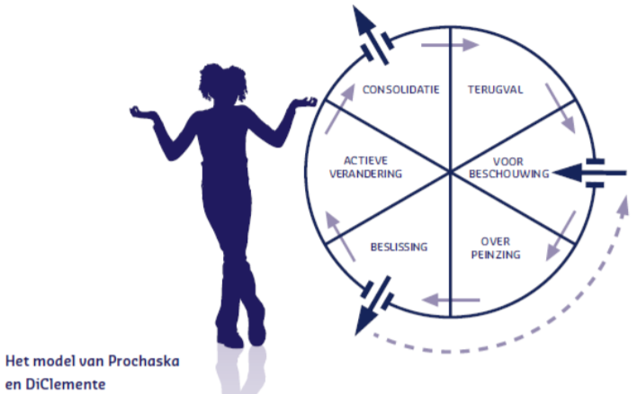
Volgens Movisie (2018) bestaat de cirkel van gedragsverandering van Prochazka & Diclimente uit zes stadia.
Voorstadium: De persoon heeft nog niet het idee dat er een probleem is, de omgeving heeft het probleem dan al vaak geconstateerd.
Figuur 1: Cirkel van gedragsverandering. Bron: (Movisie, 2018)
Overwegen: De persoon heeft het idee dat er een probleem is. Er is motivatie om te veranderen maar er wordt nog geen actie ondernomen.
Beslissen (voorbereiding): Op dit punt maakt de persoon een plan om verandering te bewerkstelligen
Uitvoeren: De persoon heeft een keuze gemaakt en gaat over tot verandering.
Volhouden: in dit stadium is de persoon op het punt de verandering te integreren in de rest van zijn leven. Belangrijk hierbij is dat er nieuw gedrag in de plaats komt van het oude gedrag.
Terugval: Als volhouden niet lukt komt de persoon terug bij terugval, hier begint de cirkel opnieuw.

Deel 7: Gestopt blijven
Risicofactoren terugval.
“Het kan nu wel weer”.
“Ik ben nu een tijdje gestopt, dus ik probeer weer ééntje”.
“Ik verdien een verzetje”.
Weinig tot geen structuur in het dagelijks leven aanbrengen.
Snel afhaken bij de behandeling, met het idee “ik kan het zelf wel weer”. (Minimaal 3 maanden na gestopt zijn is aan te raden).
Depressie.
Vervanging, dus bijvoorbeeld stoppen met alcohol maar nu extra veel tabak roken om te compenseren.
Moeite met het stellen van prioriteiten.
Een structuur is zeer belangrijk bij het abstinent blijven, het is zaak om een agenda te vullen, maar niet te vol. Het helpen met het herkennen en aangeven van grenzen is hierbij belangrijk, dit omdat grenzen vaak vervaagd zijn tijdens gebruik.
Een prettige activiteiten lijst (pal) kan uitkomst bieden als iemand niet meteen vervangende activiteiten weet voor het gebruik.
Wat ook kan werken voor sommige cliënten is het Minnesota model (12 stappen). Hier heb je wekelijks of tweewekelijks ontmoetingen “meetings” met andere ex verslaafden. Deze groepsbijeenkomsten ervaren de bezoekers als helpend en steunend. Vooral als iemand geen of een gebruikend netwerk heeft.
Ook het beperken van risicosituaties is aan te raden, bijvoorbeeld sommige feestjes en vrienden.
Het wegdoen van sommige meubelstukken is ook een aanrader, vaak rookte of dronk iemand op dezelfde plek in huis. Aan deze plek zitten herinneringen van gebruik, dit kan zucht oproepen.
Wees alert op bovenstaande factoren en ga met de client op onderzoek uit zodat er een gezonde vervanging komt voor de verslaving.

Uitsmijter:
Om aan te sluiten is het belangrijk om je eigen normen en waarden op het gebied van middelen opzij te schuiven. Sluit aan bij de cliënt en investeer in contact. Zoek altijd naar de vraag achter de hulpvraag.

Bijlage 9B. Product, SWAY
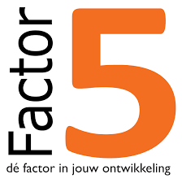
Middelengebruik

Middelengebruik, wat is dat eigenlijk?
Onder middelen verstaan wij alcohol, tabak, harddrugs zoals XTC, GHB, Cocaïne etc. Maar ook softdrugs zoals wiet en hasj vallen onder het begrip middelen. Middelengebruik is zoals jullie weten niet toegestaan op de locaties van Factor 5. Maar waarom mag dat niet? Lees hieronder verder!
De reden waarom Factor 5 het gebruik van middelen niet toestaat zijn de gevolgen en gevaren van deze middelen. Het gebruik van middelen is namelijk schadelijk voor je lichaam. Daarnaast kan het gebruik van drugs je mentale gesteldheid ook beïnvloeden. Denk hierbij aan het aanwakkeren van psychoses. De risico's die verbonden zijn aan het gebruik van drugs zijn groot, vandaar dat het niet is toegestaan op de locaties van Factor 5.
Wist je dat?
De ervaring snel verandert bij veelvuldig gebruik van drugs. De eerste keer dat je een jointje rookt zal je wellicht heel hard gaan lachen. Er gebeurt iets in je lichaam wat je niet herkent en je lachspieren gaan overuren draaien. Maar naarmate je dit vaker doet zul je zien dat dit verdwijnt, je voelt je 'high' maar daar blijft het bij. En dan? Je ploft op je bed neer en doet de rest van je dag niks meer. Hiermee ga je jezelf in de weg zitten. Het is het niet waard!
Waar werken we naar toe?
Samen werken wij ernaartoe dat jij je eigen plekje weet te vinden binnen de samenleving. Een eigen huisje, een leuke baan! Misschien wil je je nog verder ontwikkelen op school?
Het gebruik van middelen kan hierbij in de weg staan. We snappen dat iedereen zijn eigen rugzakje draagt, het stoppen met bijvoorbeeld blowen is niet altijd even makkelijk. Je bent niet de enige die hier tegenaan loopt! Hier helpen we je graag bij!

Een ervaring van een bewoner van Factor 5

"Het stoppen met blowen was in het begin niet makkelijk. Ik deed het voornamelijk uit verveling. Ik merkte dat ik een slechte nachtrust had en erg sloom werd. Had weinig zin meer in de dagen en elke dag leek hetzelfde. Ik besloot te stoppen met blowen en ging naar de sportschool. Dit hielp mij enorm goed! Wil je stoppen? Mijn advies, ga lekker sporten!" Bewoner Factor 5.
Hoe werkt een verslaving?

Stoppen, hoe dan?
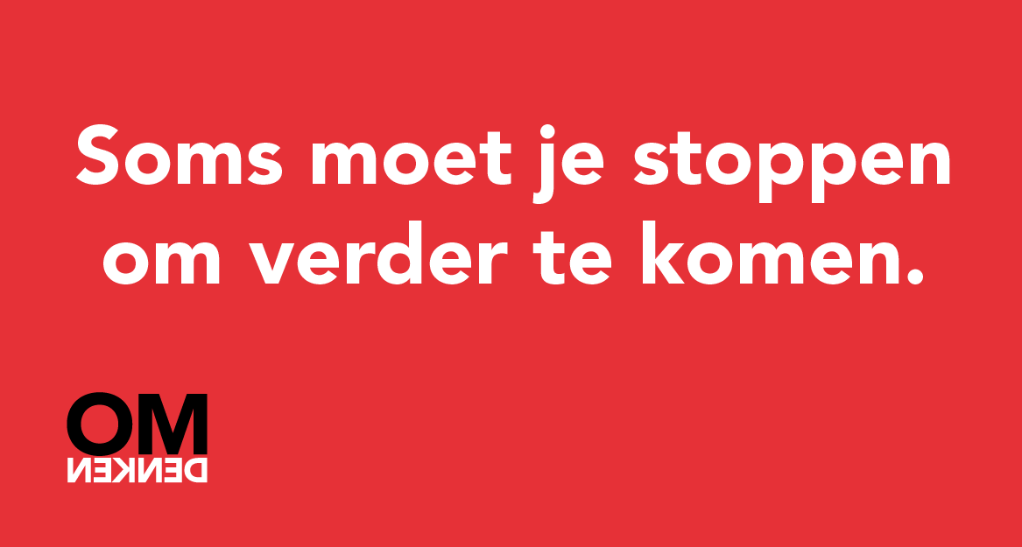
Zoals de afbeelding hierboven verteld, soms moet je stoppen om verder te komen. Het stoppen met een verslaving kan erg lastig zijn. Maar dit pad hoef je niet alleen te bewandelen. Veel mensen gingen je voor of zitten in hetzelfde traject. Hulp hierin kan zijn een wekelijks gesprek met je coach of begeleider, of hulp vanuit een andere organisatie als VNN of Terwille.
Verslavingszorg zoals VNN & Terwille zijn er om jou te ondersteunen in je traject met het stoppen van je verslaving. Dit betekent echter niet dat je direct naar een afkickkliniek hoeft. Maar 10% van de mensen binnen de verslavingszorg gaat naar een kliniek toe. VNN & Terwille zijn experts op het gebied van middelengebruik. Zij zijn ervoor opgeleid om jou door je traject heen te helpen. Heb jij vragen hierover? Begeleiding kan je hiermee verder helpen. Wil je liever zelf contact zoeken? Hieronder vind je de contactgegevens
VNN: 0882343434
Terwille: www.terwille.nl/contact/direct-aanmelden/
Hieronder is nog een feedbackformulier toegevoegd met een drietal vragen.
1: Heeft de bovenstaande informatie je geholpen?
A: Ja.
B: Neutraal, meeste wist ik al.
C: Nee, zou je dan hieronder willen schrijven wat je mist of wat beter kan?
2: Heb jij nog vragen over je eigen middelengebruik, vul dan hieronder je vraag in.
3: Wil jij hulp/ondersteuning vanuit de begeleiding voor je middelengebruik?
A: Ja
B: Nee

Bijlage 10A. Onderzoeksloop advies

Aan de start van ons onderzoek zijn we in gesprek geweest met onze opdrachtgever. Hierin stelde we het onderwerp middelengebruik op locaties binnen factor 5 voor. Joppe heeft voor de eindopdracht namelijk stagegelopen binnen Factor 5 en heeft hierin een signalerende functie gehad voor dit onderwerp. In samenspraak met Frits, die stage heeft gelopen bij VNN leek dit ons een passend onderwerp waarin nog veel te behalen viel voor beide partijen. Ook Factor 5 zag hier de meerwaarde van in, en zijn op deze manier van start gegaan met de eindopdracht. Snel werd al duidelijk dat dit onderwerp te groot zal zijn voor het tijdsbestek dat er wordt gegeven voor de eindopdracht. Tijdens de beginfase van ons onderzoek bezochten wij het atelier. Hier vertelde medestudenten dat de omvang van het onderzoek erg groot zal worden als we dit Factor 5 breed zouden doen. Ook de docent bij het atelier gaf hierbij aan dat dit veel tijd zal gaan kosten en het onzeker zou zijn of dit zal gaan passen binnen het tijdsbestek van de eindopdracht. Hierop volgend zijn we in gesprek gegaan met de opdrachtgever en benoemd wat ons tot oren is gekomen. In eerste instantie was het plan om op elke locatie minimaal drie interviews met bewoners te plannen en drie interviews met begeleiders. Dit zal resulteren in twintig interviews in totaal. In samenspraak met de opdrachtgever is vervolgens besloten om het onderzoek te focussen op een van de locaties van Factor 5. Vanuit hier zal dan later kunnen worden gekeken om dit Factor 5 breed te implementeren. Dit betekende voor ons dat het opgestelde onderzoek format niet meer geheel toepasbaar was voor ons onderzoek.
Dit bracht echter wel weer nieuwe inzichten voor ons onderzoek. Waar wij begonnen met het idee om een groot aantal interviews te houden en ons veelal te focussen op de kwantiteit van het onderzoek in het begin. Zijn we door ons te focussen op locatie Ten Boer ons meer op de kwaliteit van het onderzoek. Hierbij kwam kijken dat het de samenwerkingsrelatie met het team van Ten Boer werd versterkt gezien we veelal op deze locatie aan het werk waren met de eindopdracht. Hierdoor voelde wij ons meer betrokken tot de algehele sfeer op de locatie en waren begeleiders en bewoners erg behulpzaam binnen ons onderzoek.

Bijlage 10B. Onderzoeksloop advies

In de eindfase van ons onderzoek hebben wij een tegenslag meegemaakt binnen ons onderzoek. Een paar dagen voor ons moreel beraad kregen wij het nieuws te horen dat er brand was uitgebroken op locatie Ten Boer. De brand is doorgeslagen naar meerder studio’s waardoor de locatie op het moment onbewoonbaar is verklaard. Dit heeft direct gevolgen gehad op ons onderzoek. Door deze brand is de afspraak van het moreel beraad afgezegd. Dit hebben we gelukkig een week later kunnen voeren, wegens de omstandigheden konden de personen die we in eerste instantie hadden uitgenodigd niet allemaal aanwezig zijn bij het beraad. Verder betekende dit ook voor ons dat we ons product moesten aanpassen. In eerste instantie zou de training die te vinden is in bijlage 9A, door ons worden gegeven aan team Ten Boer. Gezien het team momenteel is opgesplitst en onduidelijk is wat de vervolg stappen zullen zijn hebben we besloten de training om te zetten in een draaiboek. Op deze manier is de training op een later moment alsnog bruikbaar. Het plan is dat wij de training op een later moment alsnog zullen geven aan de medewerkers van locatie Ten Boer. Gezien de huidige situatie veel onduidelijkheid met zich mee brengt hebben we in overleg met de opdrachtgever besloten dit verder in de toekomst opnieuw op te pakken.
Echter hebben we ook hier nieuwe inzichten gekregen. Zo hebben we nu een product ontworpen dat toepasbaar is op verschillende locaties van Factor 5. Hiermee is het product breder inzetbaar gemaakt.

Bijlage 11. Photo Elicitation
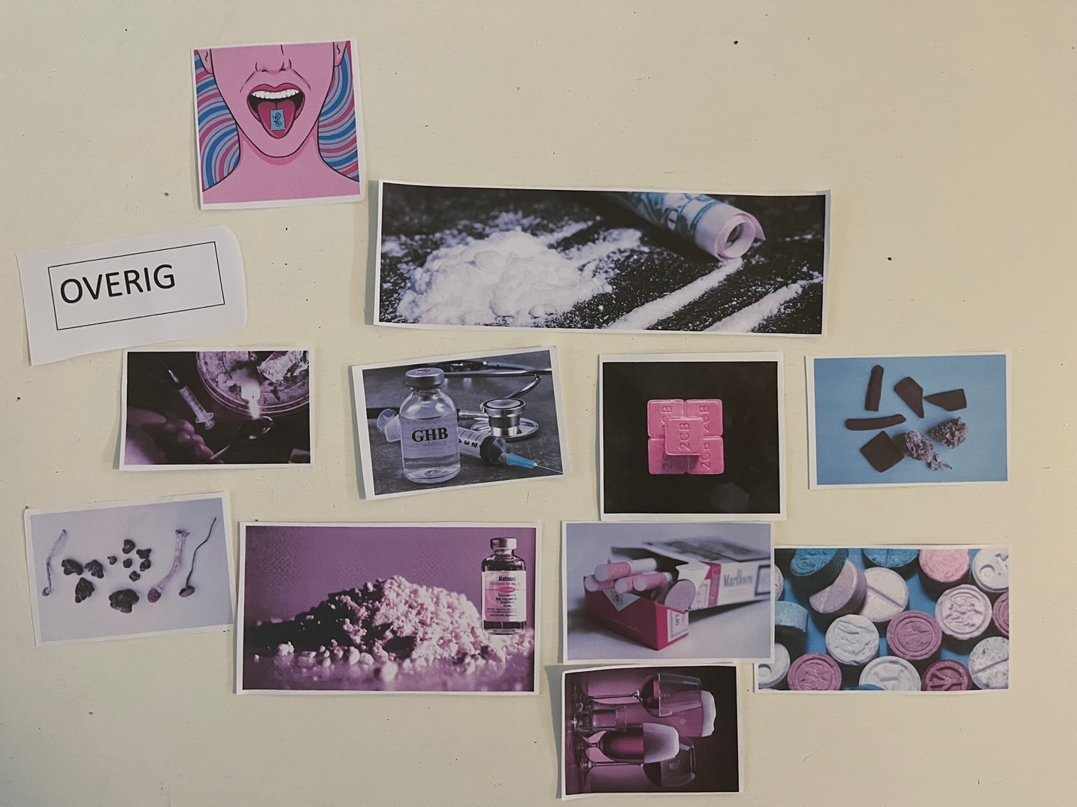

Binnen de contextual interviews is gebruik gemaakt van de tool “Photo Elicitation” uit Veer et al. (2020). Door gebruik te maken van bovenstaande afbeelding (illustraties van verschillende middelen) zijn we het gesprek gestart. Tijdens de start van het gesprek werden bekende middelen in bovenstaande afbeelding uitgevraagd. Hierop volgend mogelijke ervaringen met deze middelen. Ook eventuele onduidelijkheden kwam aanbod in de beginfase van het gesprek. Op deze manier werd er een gesprek gestart over middelengebruik waarnaar de koppeling werd gemaakt naar het gebruik op de locatie zelf.

